clc: 清除命令行窗口的所有东西

clear: 清除工作区中的所有变量

* 注意：

1. log(x)是指ln(x)，即默认以e为底
2. exp(x)相当于e的x次方
3. 在matlab中，系统会自动将需要计算的东西存入变量ans中，但不建议将其作为变量
4. 在终端中输入whos指令可以查看当前工作台的所有变量及其内容
5. Inf是指无穷
6. 可以使用format改变输出形式，具体的形式自个查

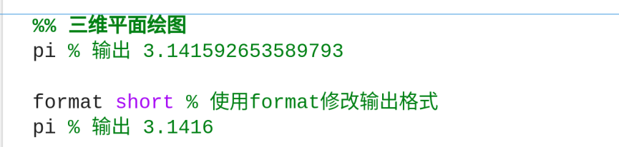

1. Rem是取余操作，rem(a, 2)表示a对2取余
2. 在matlab中，不等于是 ~=
3. disp(要显示的东西) 函数可以在终端上显示需要显示的东西
4. Prob(a,b): 从a乘到b
5. tic...toc语句：用于计时
6. 存在检查某个变量是否是特定数据类型的函数，具体自己去查
7. fprintf() 函数和 fscanf() 函数都是用于处理文件的
8. linespace(a, b, c): 从a到b，将数均匀分成c份

logspace(a, b, c): 从10的a次方到10的b次方，将数均匀分成c份

1. Matlab还可以绘制许多其他的图像，如柱状图、条形图等，具体自己去查
2. Size()可以显示出矩阵的形状
3. **\int_{a}^{b} f(x) dx** : 表示从a到b的定积分; **\int f(x) dx**：表示f(x)的不定积分。这2个表达式常在做标签时使用
4. 注释

%% : 注释当前行，同时会产生一条横线，会产生一个**区块**

% : 注释当前行，不会产生横线

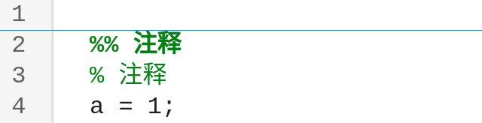

快捷键: Ctrl + R

1. 数据类型：和一般的语言相同
2. 字符&字符串

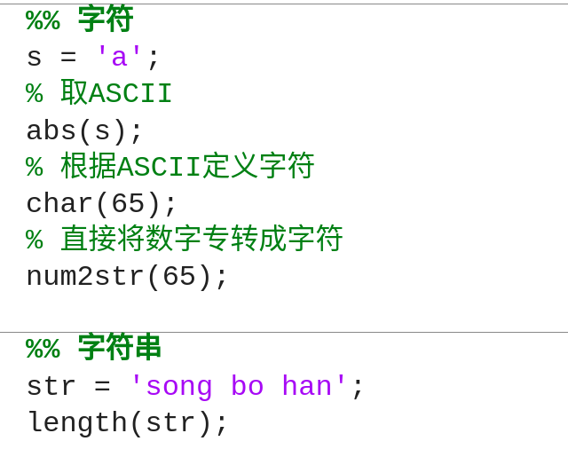

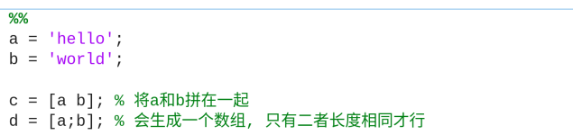

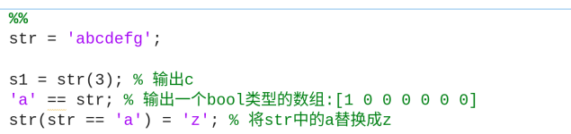

1. 矩阵

**zeros()**, **randn()**, **randi()**方法

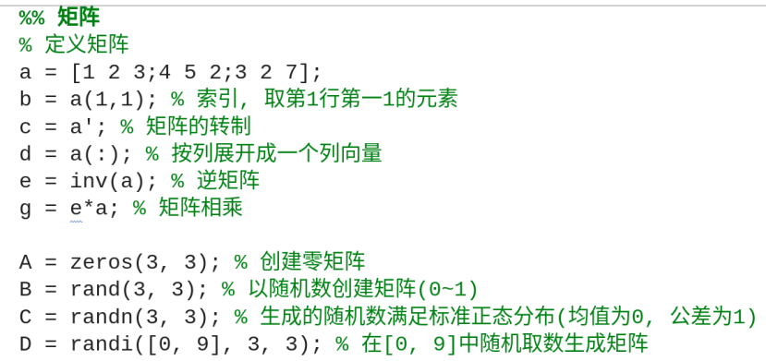

1. 元胞数组(cell数组)

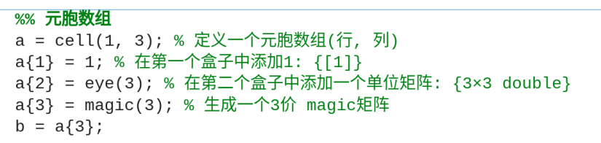

注意：

1. 在元胞数组中，**索引从1开始**，不是从0开始
2. magic矩阵: 一个每行、每列和每个对角线之和都相同的方阵
3. cell数组可以是多维数组
4. 关于**cell数组的库函数**: **自己查**
5. 结构体：类似于python中的字典

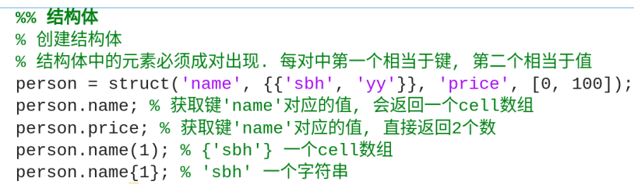

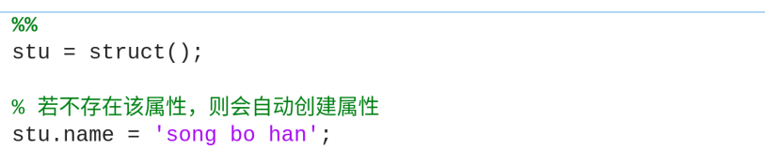

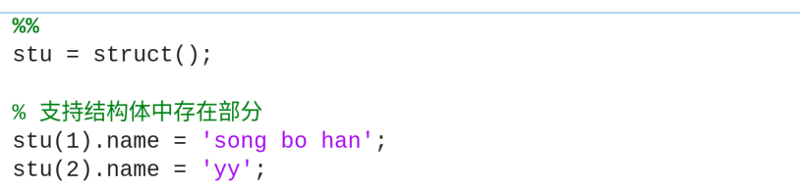

一个结构体中可以存在另一个结构体

关于**结构体的库函数**: **自己查**

1. 矩阵及其操作

**矩阵的构造：**

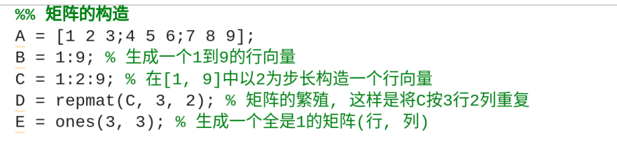

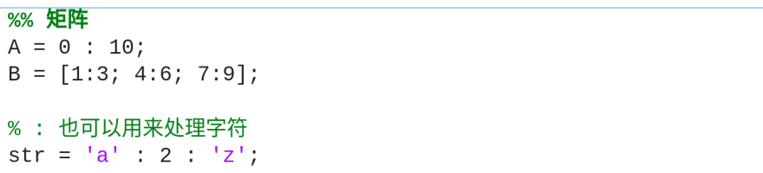

**Reshape:**

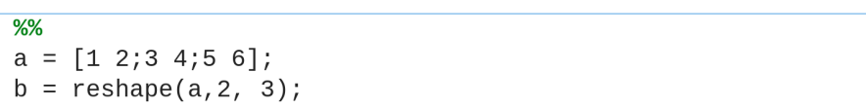

**矩阵的运算：**

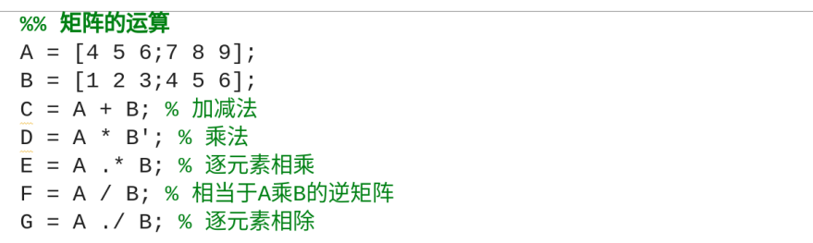

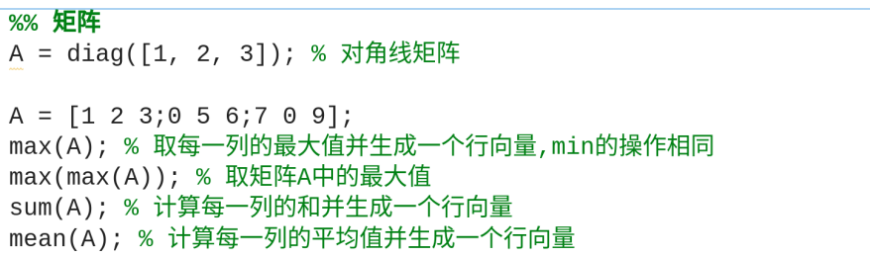

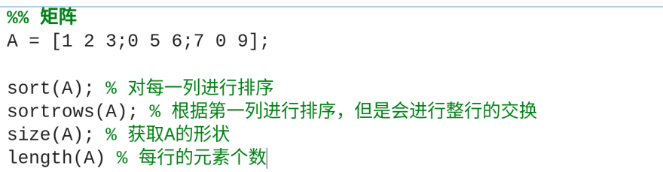

**矩阵的索引与切片：**

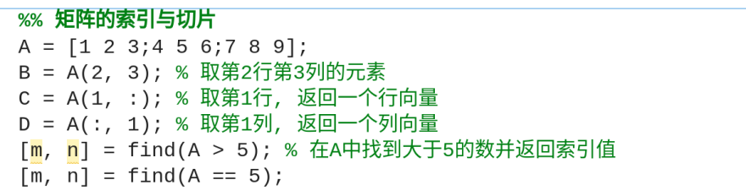

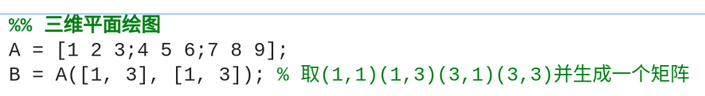

**矩阵的拼接:**

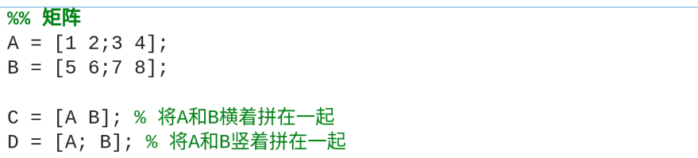

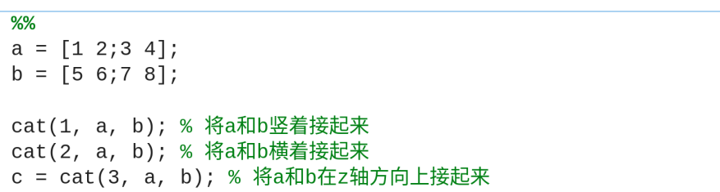

1. for循环

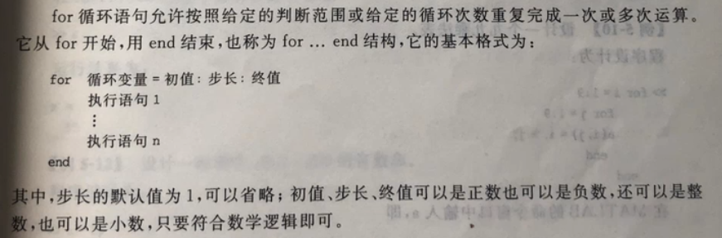

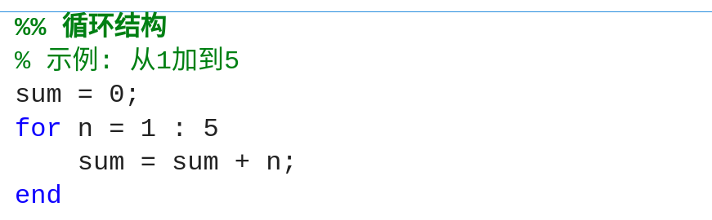

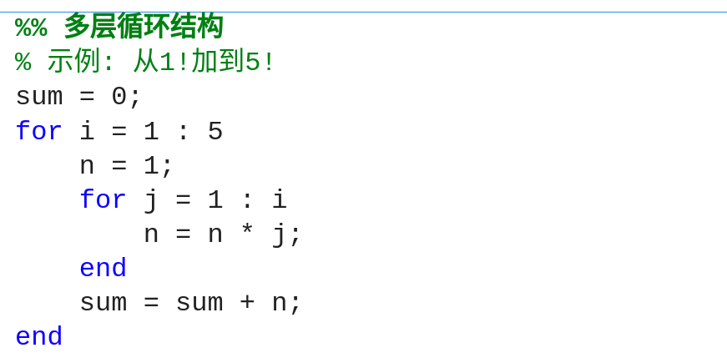

1. while循环

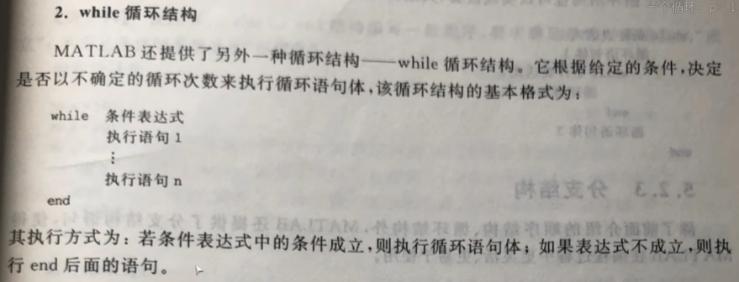

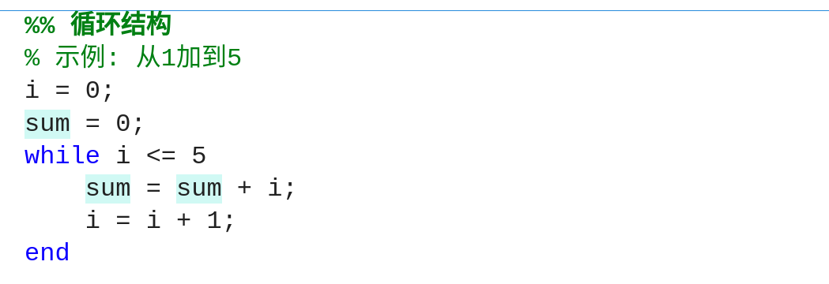

1. If结构,elseif省略

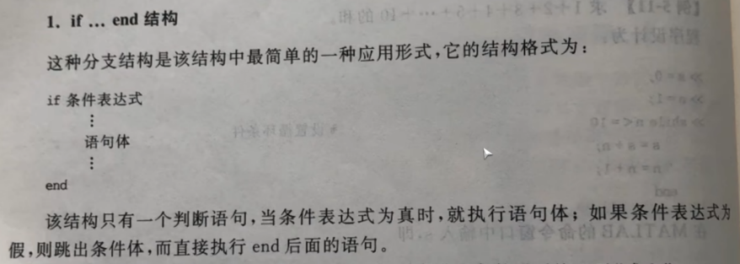

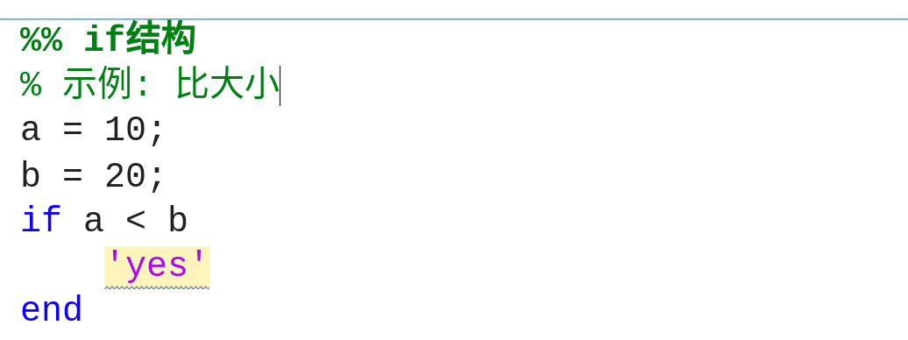

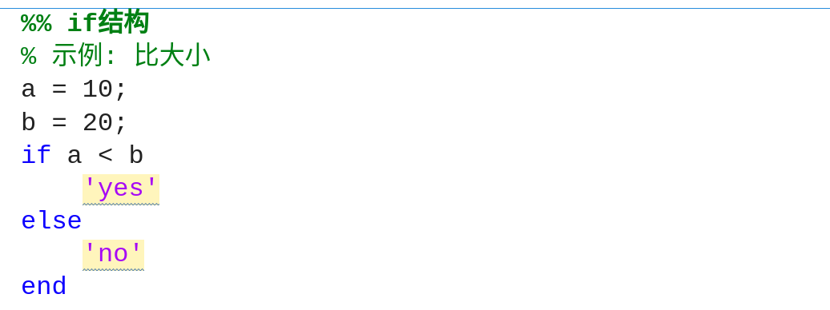

1. switch结构

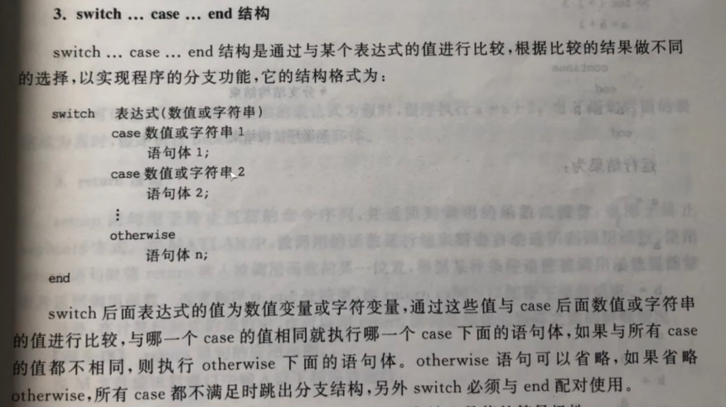

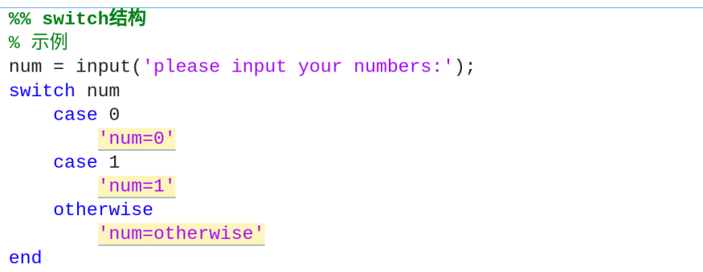

1. 二维平面绘图
2. 各种参数

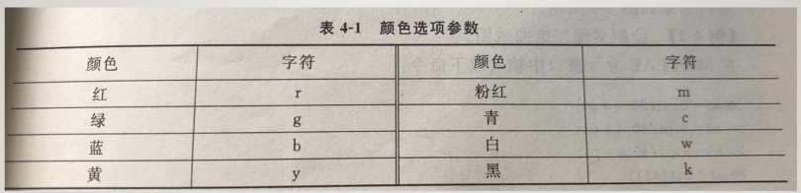

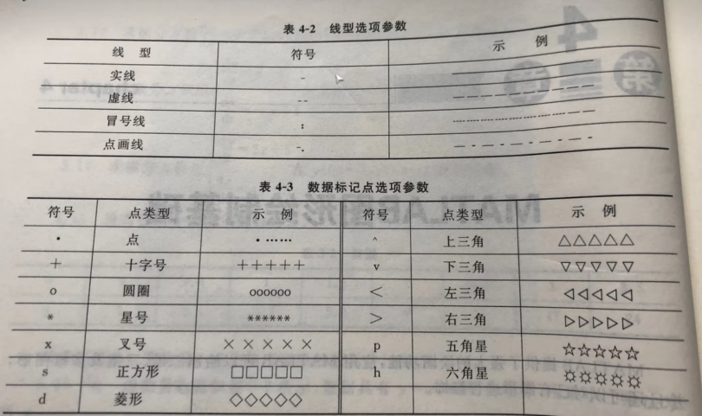

**一种编辑方式：**

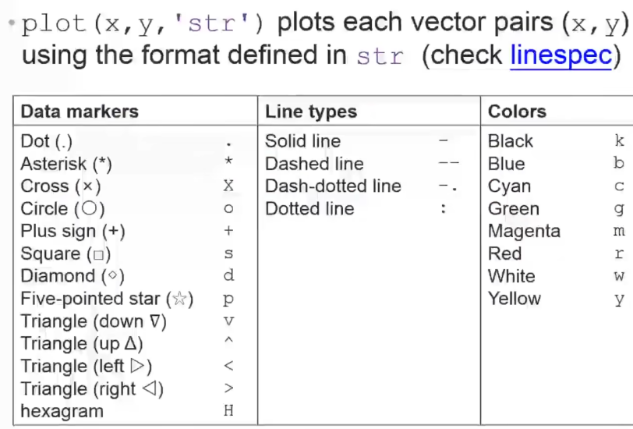

1. 示例

**绘制并编辑一条曲线：**

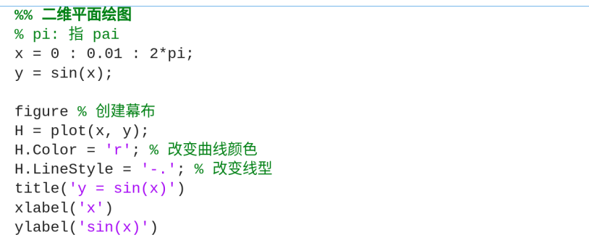

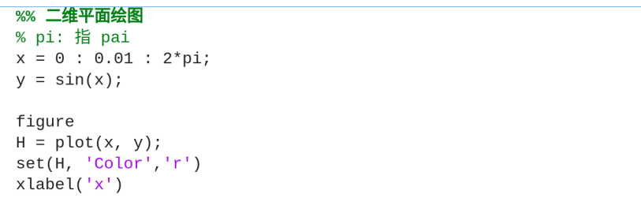

**绘制2条曲线并编辑：**

**方式1：**

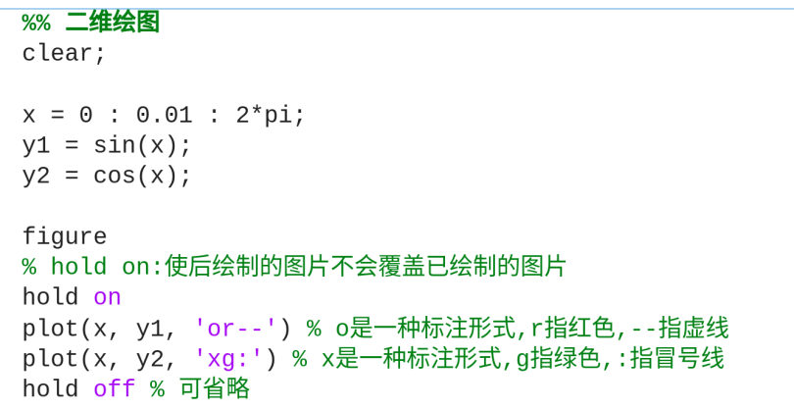

**方式2：**

**Legend()**: 添加图例

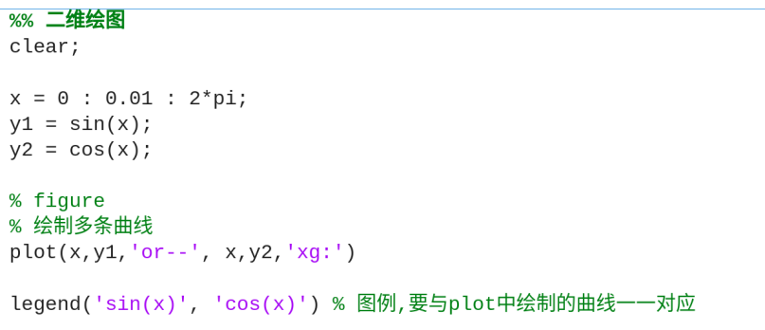

1. 添加文案

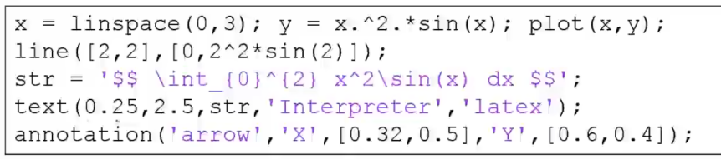

line:从(2,0)到(2,f(2))画一条线; text:添加文字; annotation:画箭头

文字的格式: ‘$$ 具体内容 $$’。**\int_{a}^{b} f(x) dx** 表示从a到b的定积分

text(文字位置的起始x坐标, y坐标, 文字具体内容, ’Interpreter’, ’latex’)

annotation(‘arrow’, ’x’,[x起始,x终止], ‘y’,[y起始,y终止]), ‘arrow’表示画箭头

1. 在绘制完图像后，新窗口会产生3个对象:**画面对象(figure)**, **轴对象(axes)**, **画的东西本身是一个对象()line**

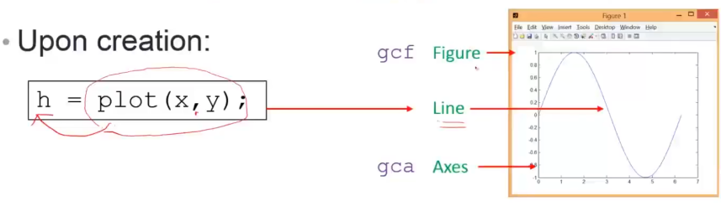

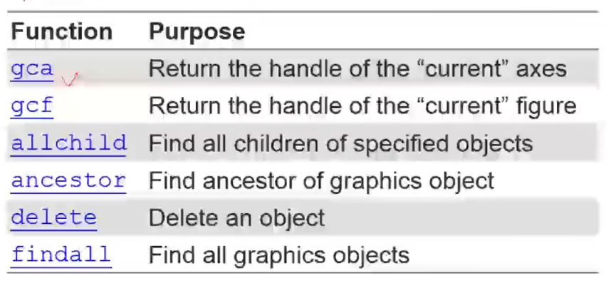

**注意**：画了多个图像的话，后一张图像的gca和gcf会覆盖前一张图像的

1. figure的用法
2. 不带参数使用：就创建一个幕布，没有其他效果
3. 带参数：

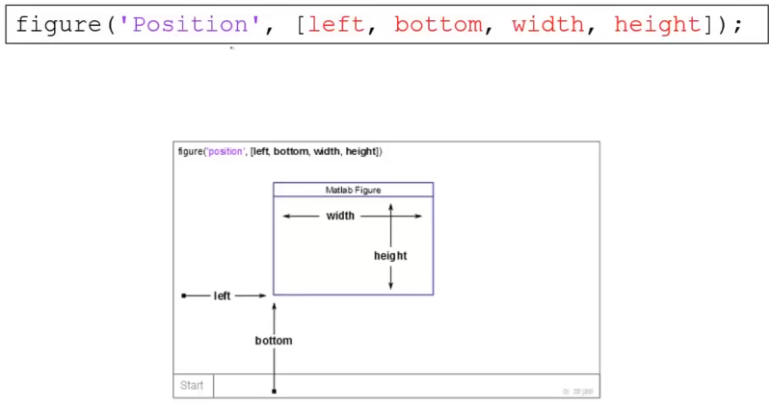

图中只是显示如何编辑位置

1. 在一张幕布上画多个图像：

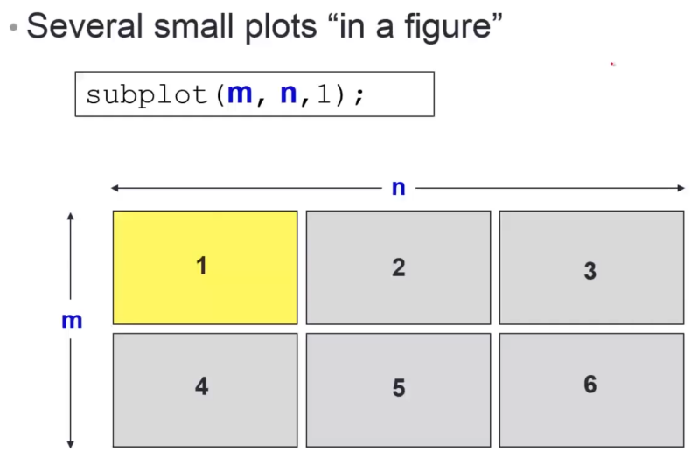

plots可以理解成是一个大的figure中的许多小figure，每个plots都可以拥有独立的axis，最后一个参数是指画当前图像的位置

1. figure的其他的部分设置

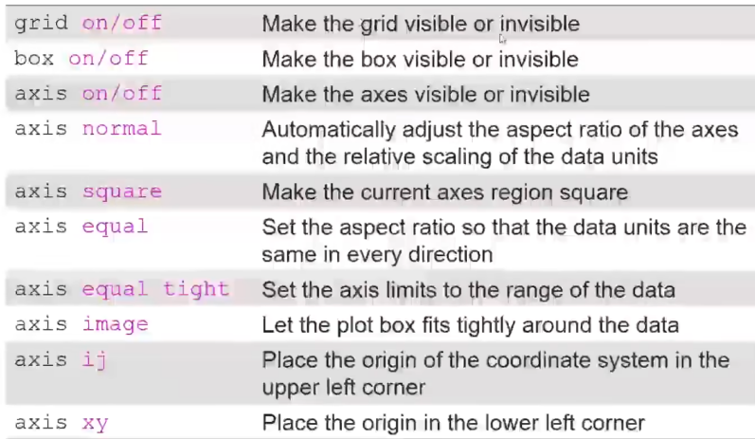

1. 对画出的图像进行存储

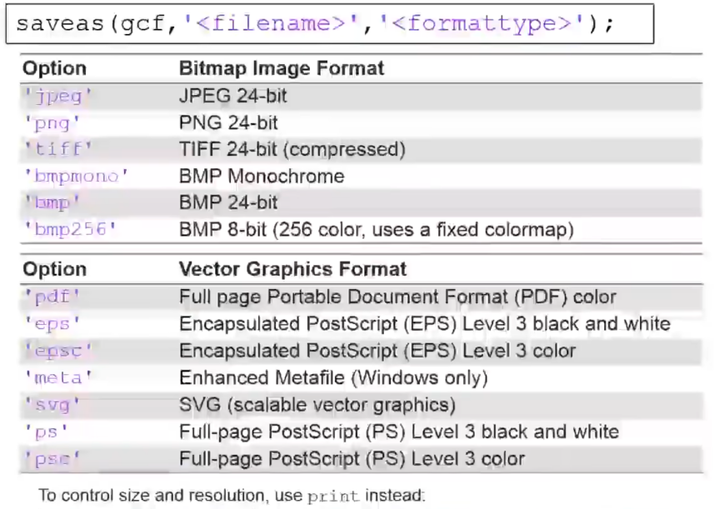

**Saveas()**和**print()**的用法自己去查吧，哈哈哈

1. 其他高阶的画图(偏统计)，图像的样子自己去执行代码就能看到啦
2. 对数图, **semilogx()**, **semilogy()**和**loglog()**方法

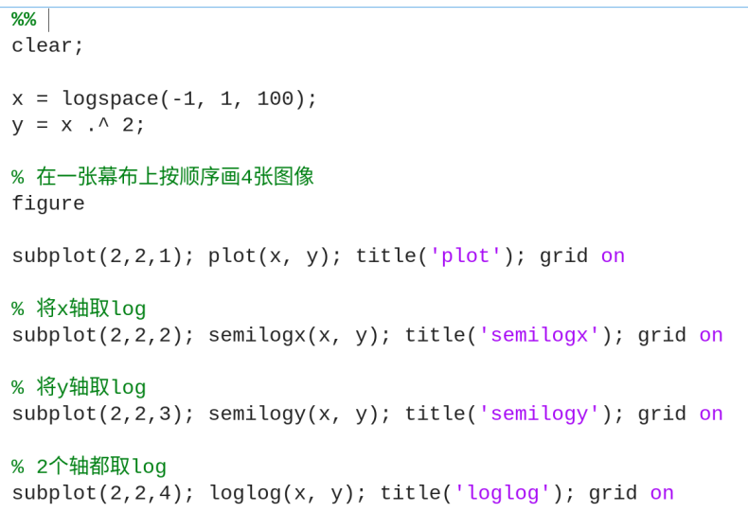

1. 双y轴, **plotyy()**方法

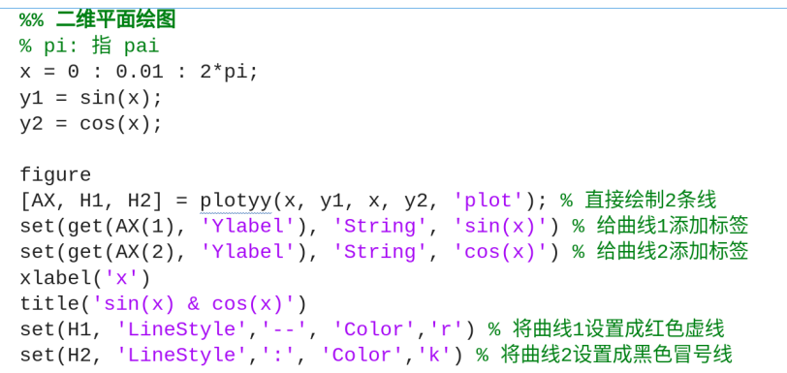

1. 分布直方图, **hist()**方法

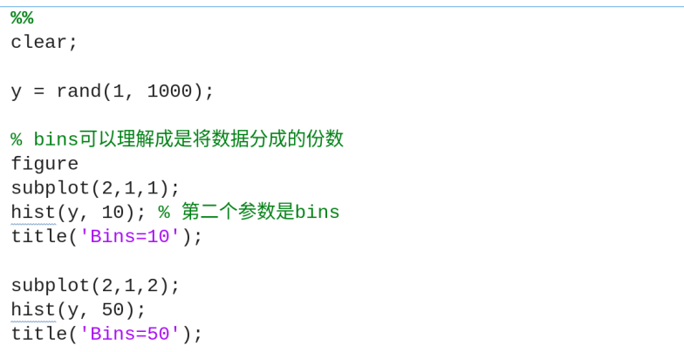

1. 条形图, **bar()**, **bar3()**方法

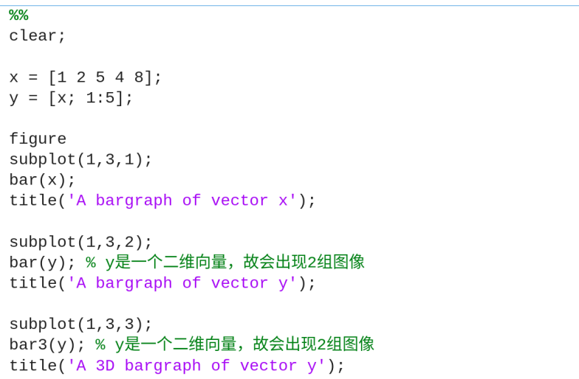

**bar( ,’stacked’)**, **barh()**, **bar3h()**方法

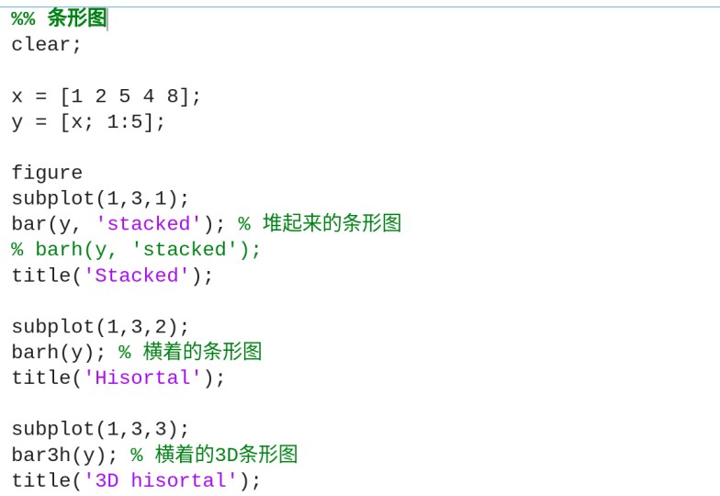

1. 饼状图, **pie()**, **pie3()**方法

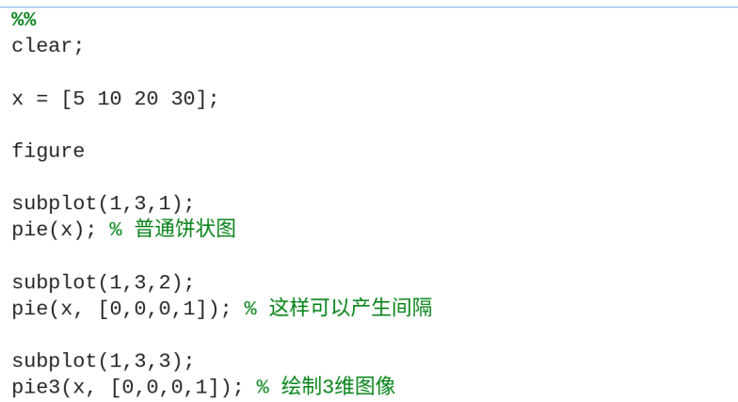

1. 散点图, **scatter()**, **scatter3()** 方法

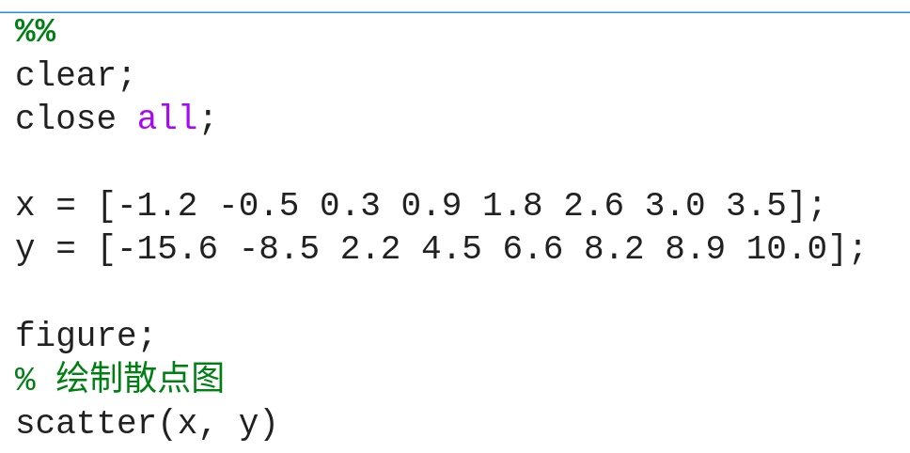

1. 极坐标图, **ploarplot()**方法

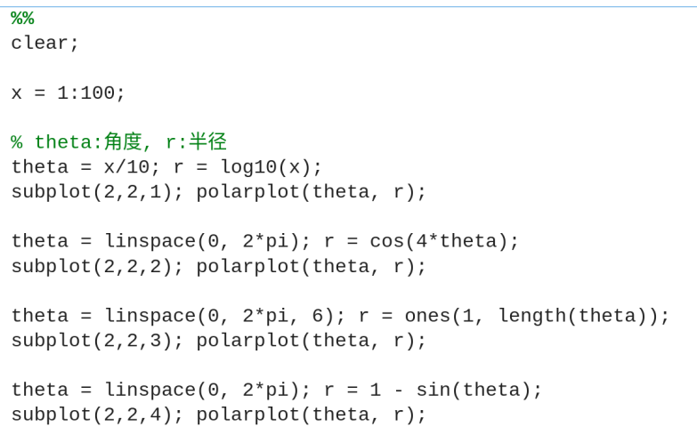

1. Stairs and stem charts (不知道该怎么翻译比较好)

**stair()**, **stem()**方法

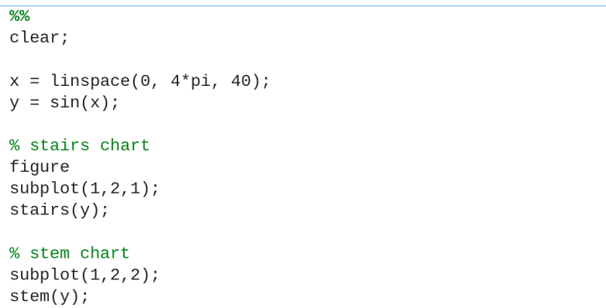

1. Boxplot and error bar

**boxplot():**

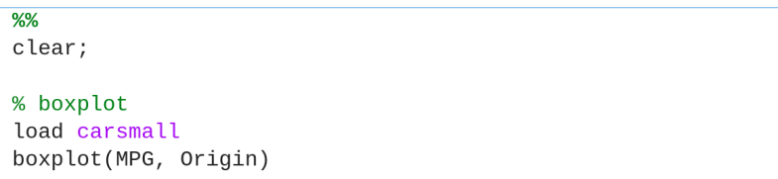

**errorbar():**

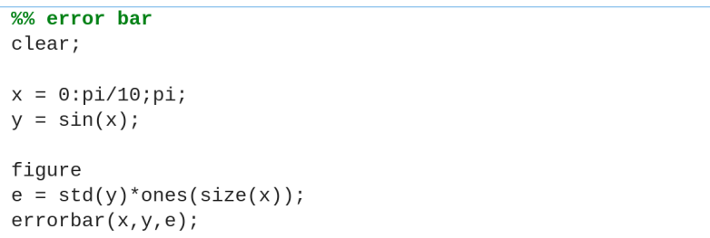

表示**看不懂**

1. 其他高阶的画图(不是偏统计)
2. 给一个封闭曲线内**填充**特定颜色, **fill()**

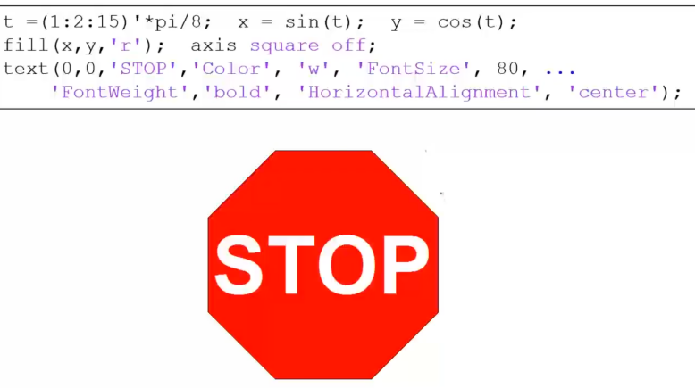

1. Color space

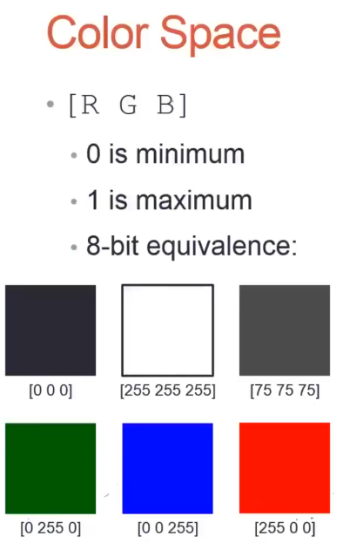

R, G, B为3个数字，每个数字的取值范围是[0, 1]或[0, 255]

1. **普通使用示例：**

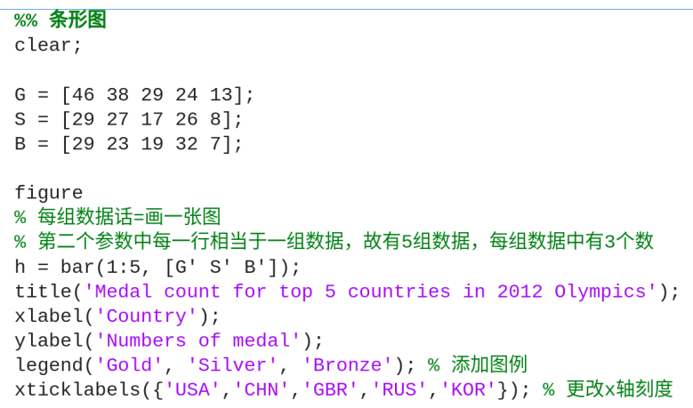

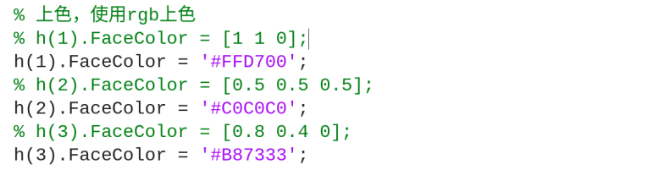

1. 奇怪的图像: **imagesc()** 方法 - > 可以用颜色去表示数值

这玩意可以画出一个彩色的图像，颜色可以表示z轴

一般颜色越偏向蓝色表示z轴越低，越偏向红色表示z轴越高

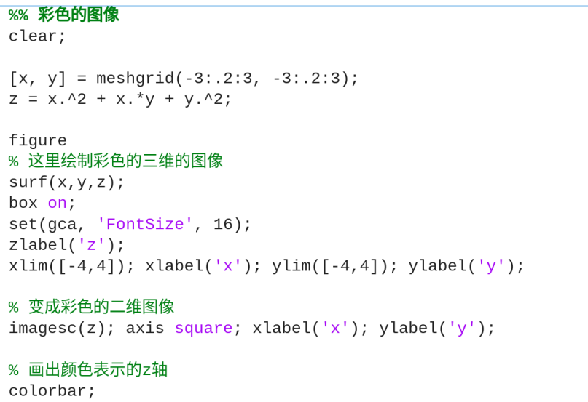



**colormap()** 中的参数自己查，下面会讲colormap()

1. colormap

colormap的参数其实是一个定义好了的矩阵，也可以传入自己定义的矩阵作为参数

1. 三维绘图
2. 绘制三维线图, **plot3()** 方法，使用方式与 **plot()** 方法类似

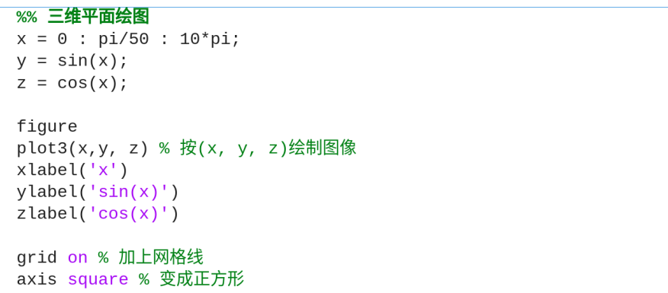

1. 绘制带有面的三维图像, **meshgrid()**, **mesh()**, **surf()** 方法

在绘制线图时，x,y,z 是3个数字； 而在绘制带有面的三维图像时，x,y,z 是3个矩阵

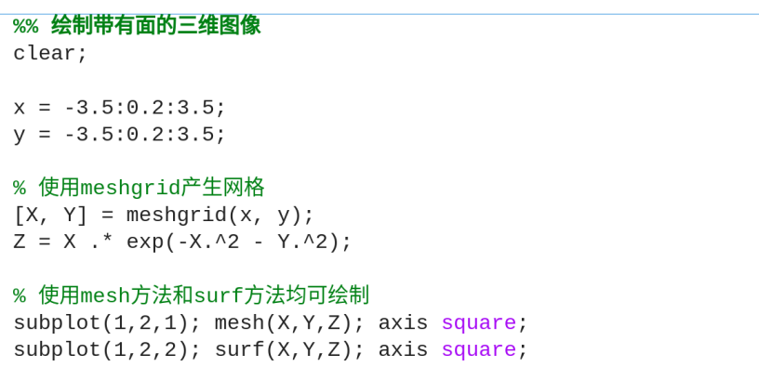

X和Y在meshgrid() 处理后会变成不同与x、y的矩阵

**mesh()**: 绘制的图像只有网格

**surf()**: 绘制的图像不仅有网格，还有颜色

1. contour图, **contour()**, **clabel()**, **contourf()** 方法

在上一个图的基础上可以绘制contour图

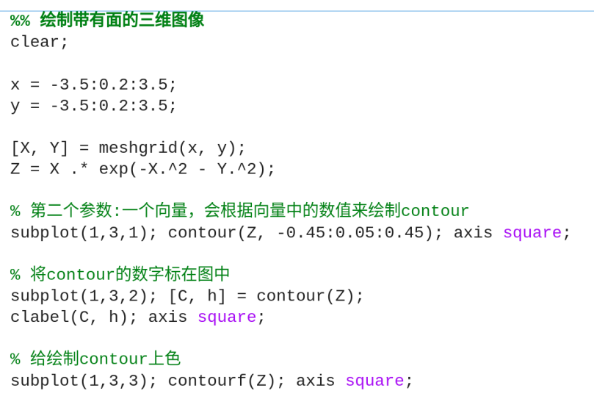

1. 将(2)和(3)中的图像绘制在同一张图中, **meshc()**, **surfc()** 方法

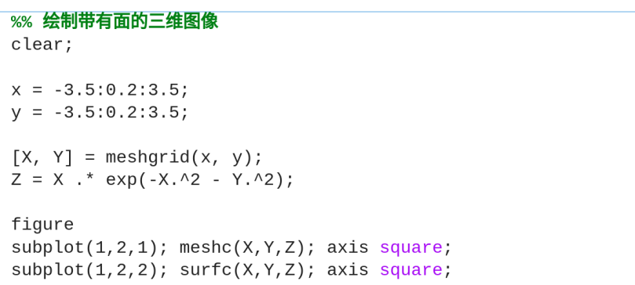

1. 查看绘制的物体, **view()** 方法

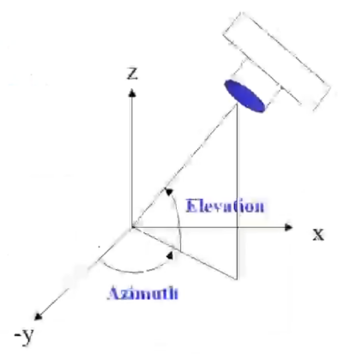

人眼相当于一个摄像机，在描述看物体的方位时通常使用2个量去描述，即途中的Azimuth 和 Elevation

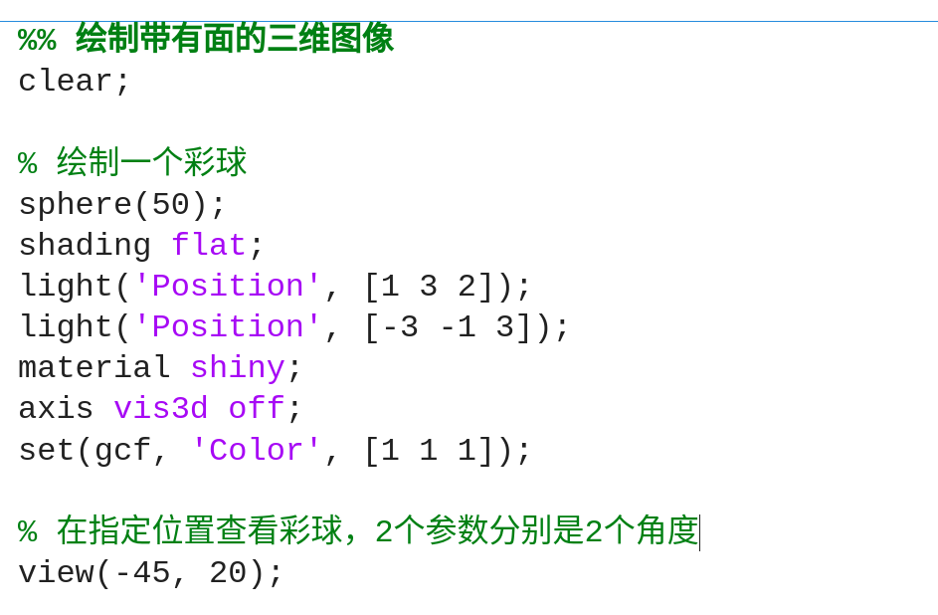

1. 光线，画好了一个物体后可以控制打光的位置, **light()** 方法

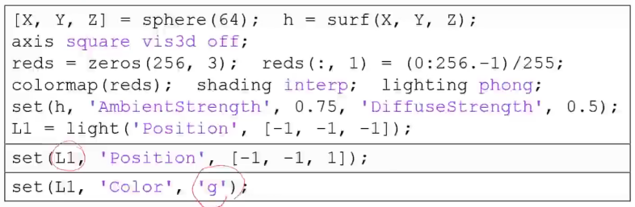

注意：每次使用light() 都会产生一束光，故不要重复使用产生多束光

1. 绘制多边形, **patch()** 方法

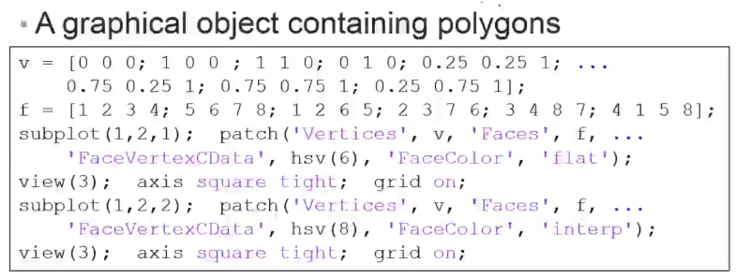

1. 一些好玩的图像

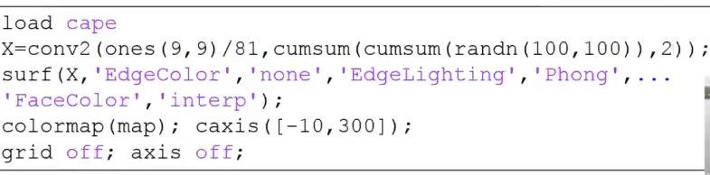

1. 一个好玩的程序

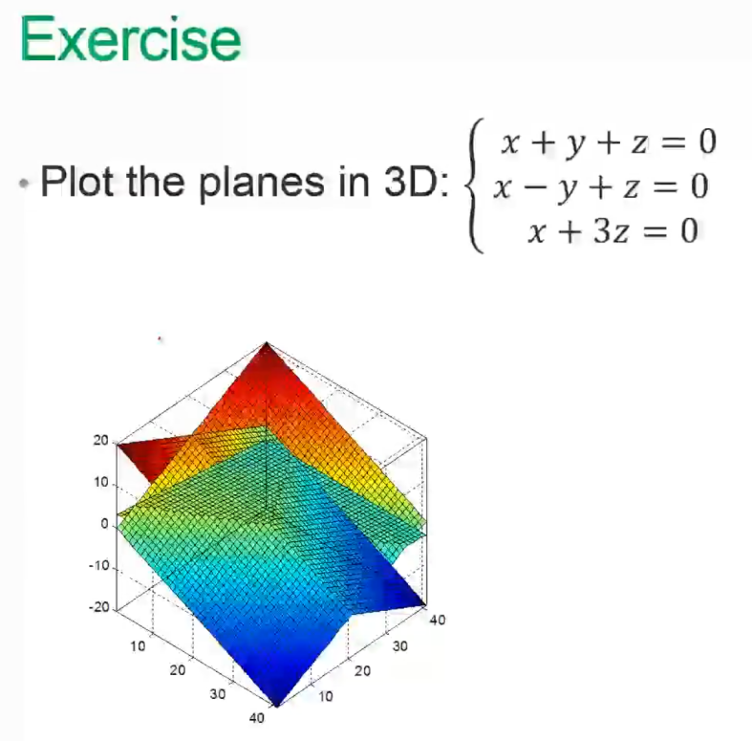

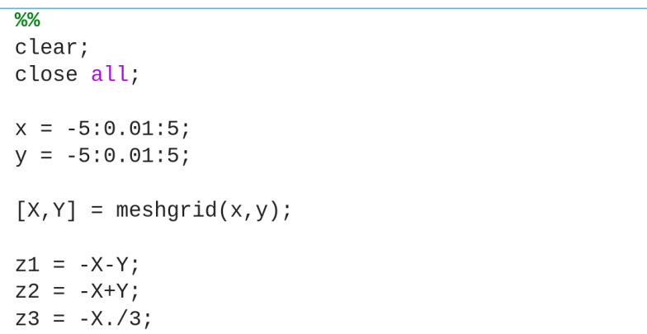

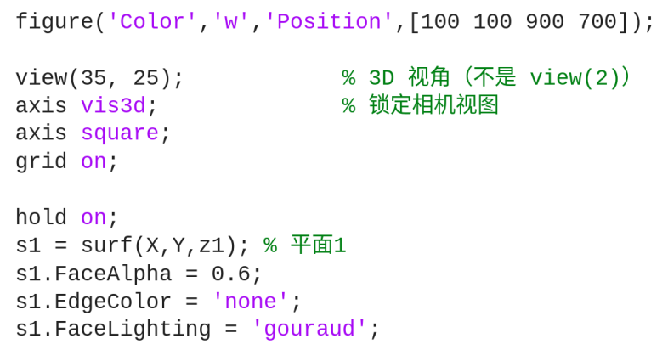

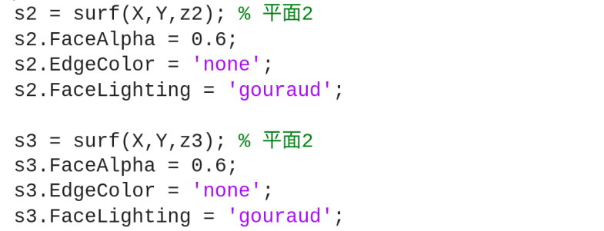

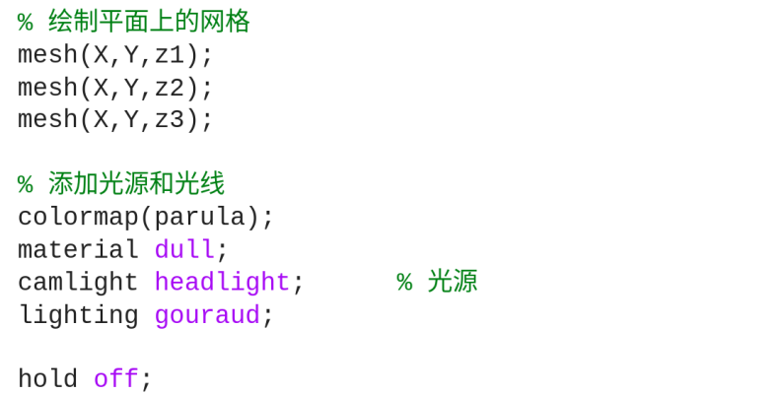

* **注意**：在使用hold on时，视角会转成二维的视角

1. 函数

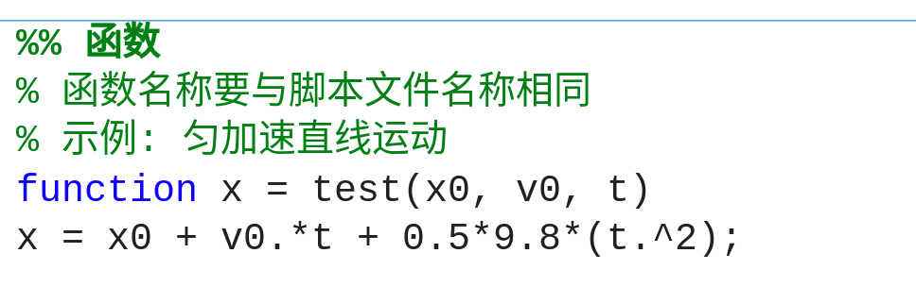

使用方法: 在其他脚本文件中可以像调用函数一样调用

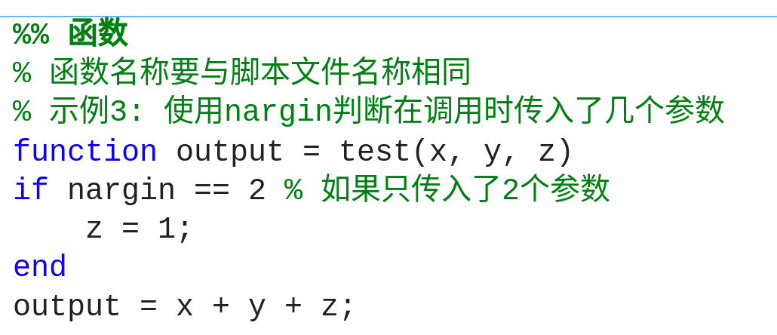

* **全局函数**必须与脚本文件名称相同，但**局部函数**的名称不能与脚本文件名称相同
* 在函数中有许多**内部变量**(如nargin)，具体自己去查

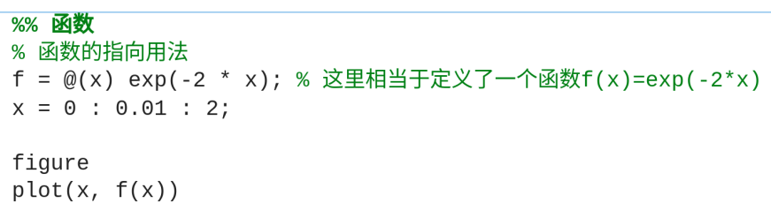

1. 存储和导入数据
2. 基本操作:

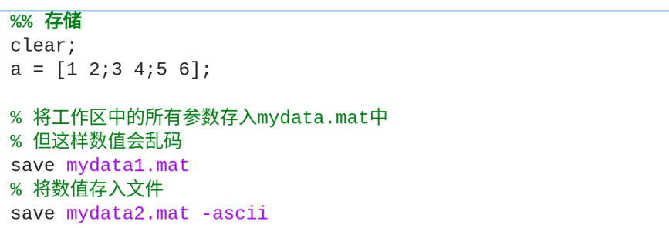

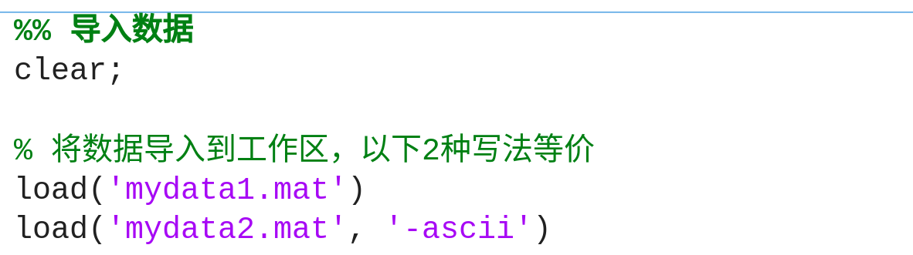

1. 对于excel的存储和导入

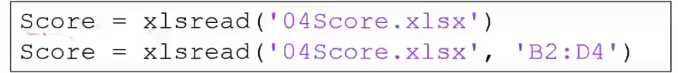



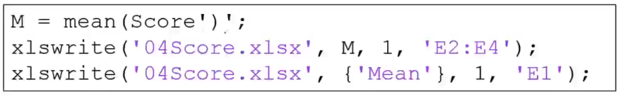

参数：(excel文件名称,要写入的变量,页码,写入的位置)

1. GUI (graphical user interface) ，使用者界面，可以使用appdesigner 指令打开
2. 图片处理
3. 读取/显示图片

使用imread()读取图片

使用imshow()显示图片

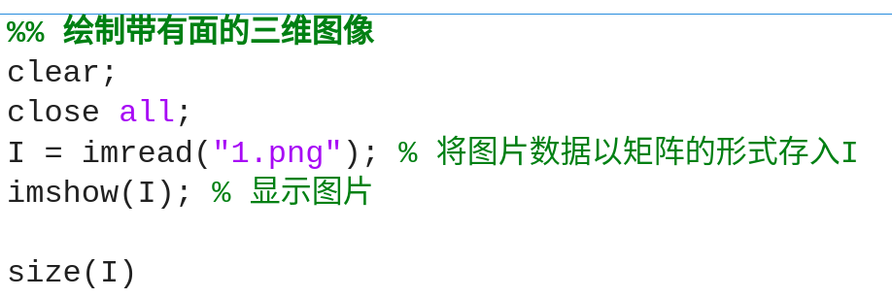

1. 查看图片数据, **imageinfo()** 方法

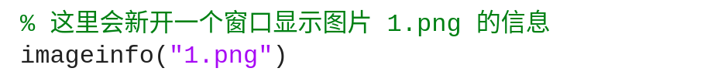

1. 查看并编辑图片, **imageViewer()**, 是一个GUI

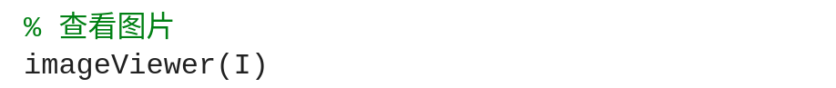

也可以使用imtool() 方法，但这个之后好像会被删除

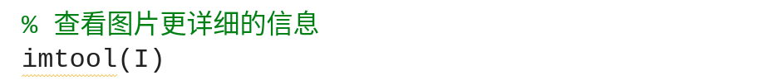

1. 图片的处理(就是改变图片矩阵中的数值)
2. 图像的四则运算

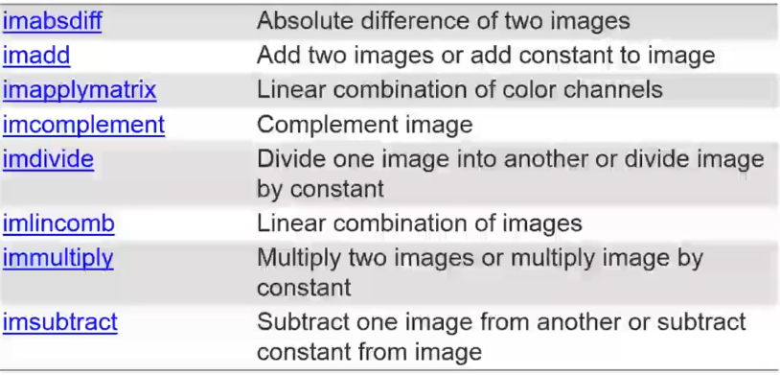

**immultiply()**, 图片中的所有像素乘固定的值:

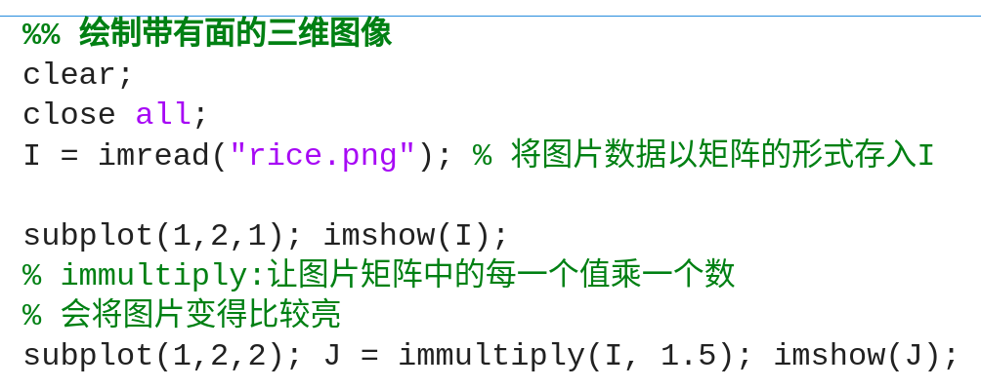

**imadd()**, 2图片相加:

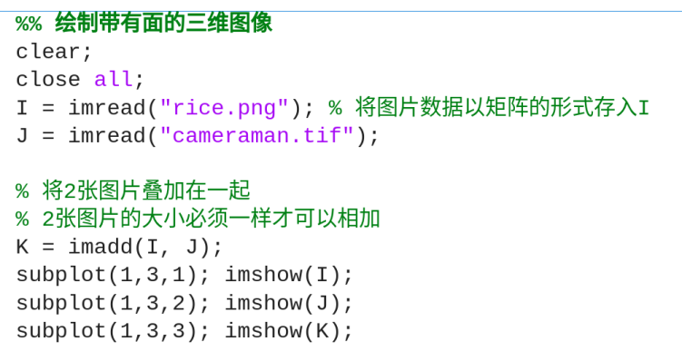

**imsubtract()**, 2图片相减:

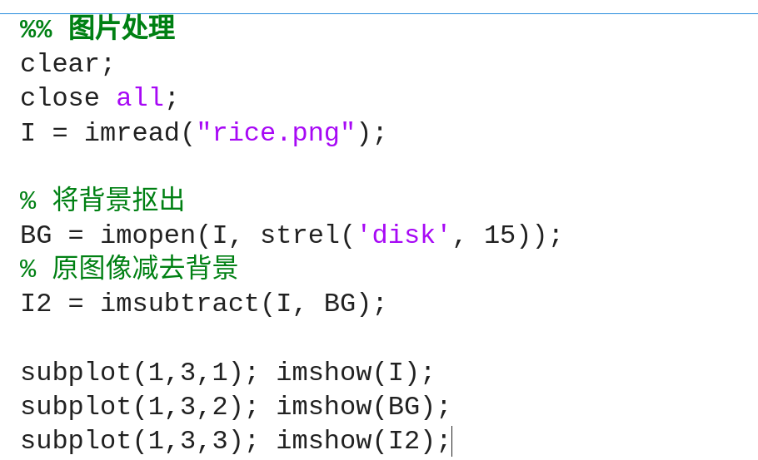

1. Histogram(灰度直方图), **imhist()**:

会将图片每个像素点的灰度提取并整合到直方图中

灰度的数值在0到255之间, 越接近0越黑, 反之越白

Y轴可以看成这个数值的像素出现的频率

彩色的图片也可以绘制灰度直方图

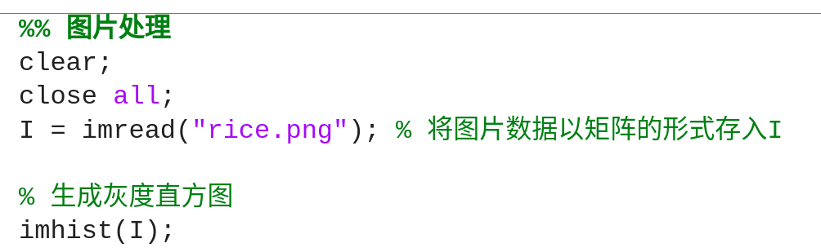

1. Histogram Equalization(灰度直方图均衡化), **histeq()**:

说白了就是将分布的范围变大，这样处理可以使灰度图像**更清晰**

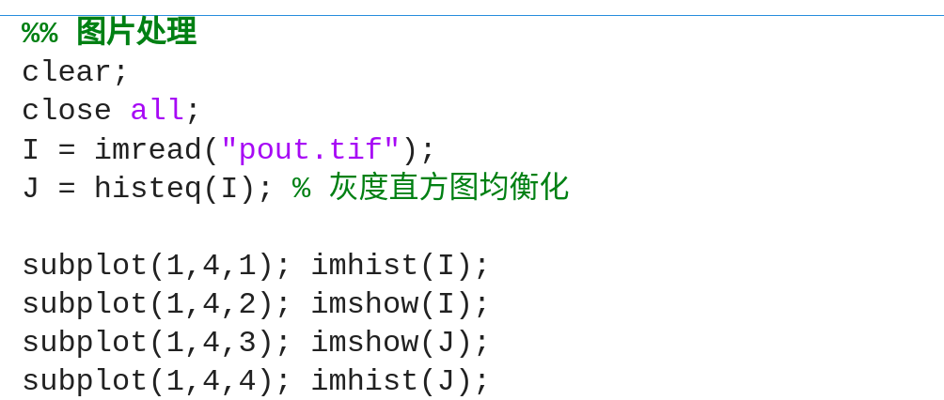

1. 改变图片位置(这么描述可能不太准确)

原理：原来的坐标乘一个矩阵

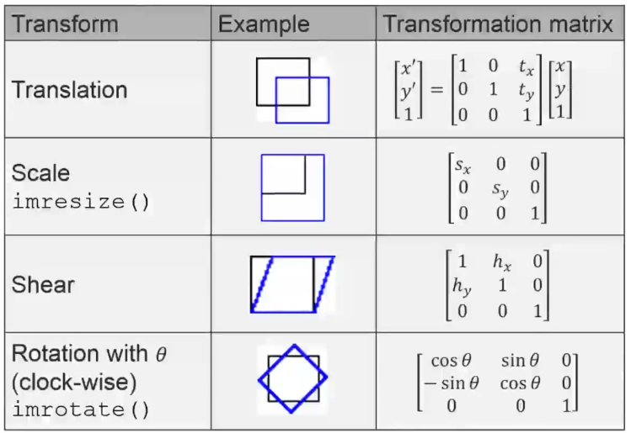

**imrotate()**：

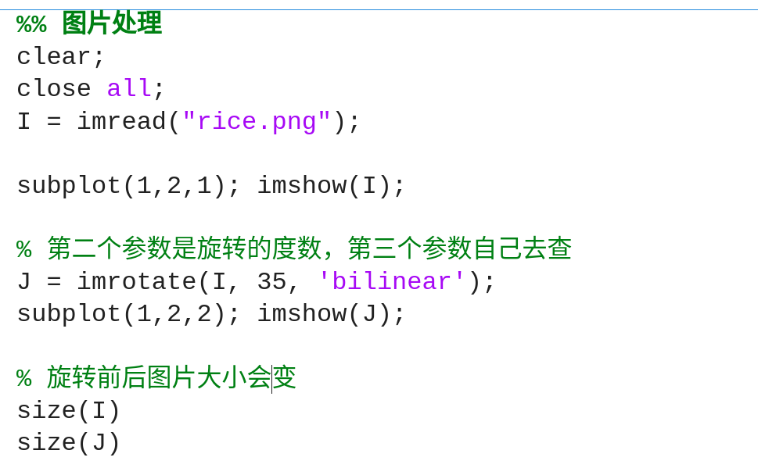

1. 图片的存储, **imwrite()**:

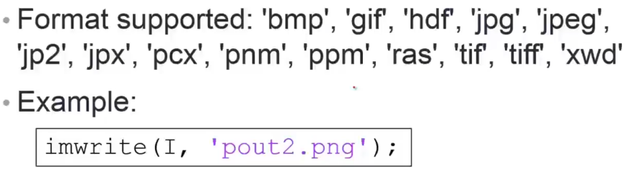

1. 图片的一些高级处理方式，这里主要围绕计算rice.png图片中有多少颗米展开
2. Image Thresholding(二值化), **graythresh()**, **imbinarize()**:

这个操作会在灰度直方图上设置一个临界值，若大于这个值就设置成255，小于则设置成0

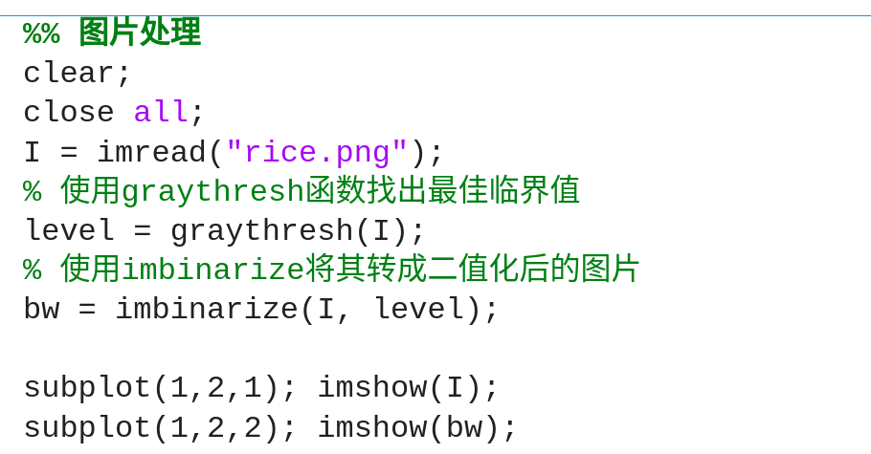

可能出现的问题：图片打光不均匀，导致一些米会被当成背景。解决方式：先预测背景，再将背景删除使背景均匀分布

1. Background Estimation(背景预测), **imopen( , strel(‘disk’, 15))**:

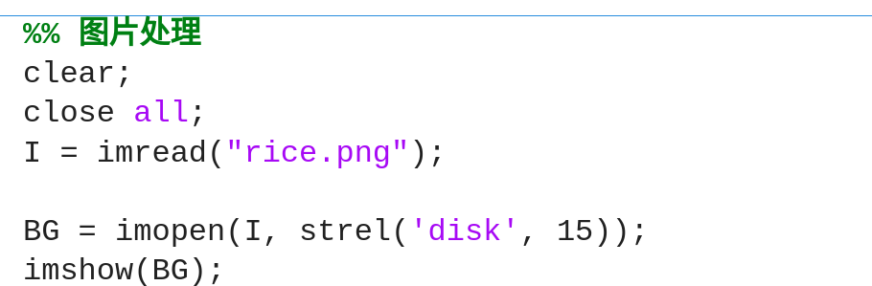

再使用**imsubtract**函数，用原图减去背景图即可

1. 在二值化后的图片上计算米的数量(即计算图中白色的连在一起的点)

算法：connected-component labeling算法, 可以直接使用**bwlabel()** 函数。这个函数只能使用在黑白的图片上

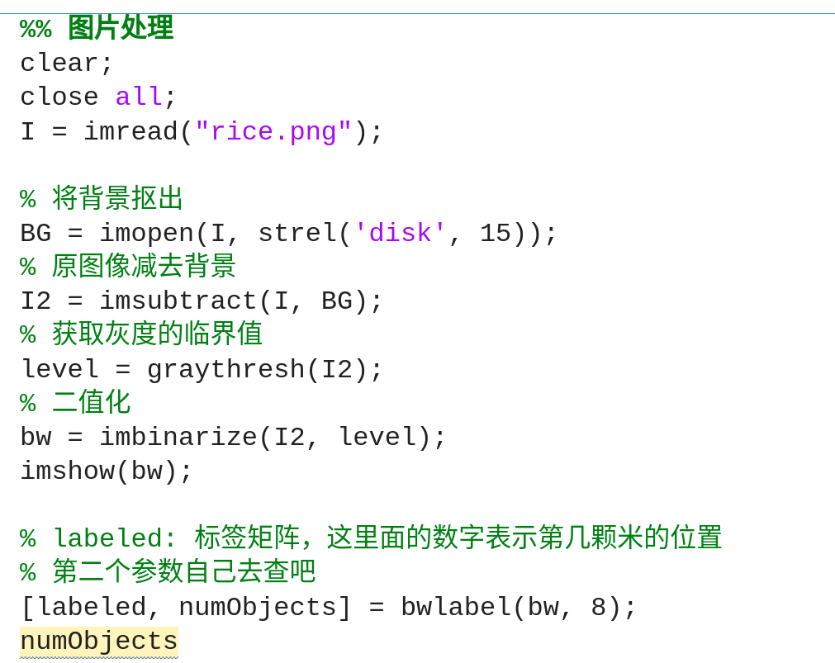

1. Color-coding Objects(让生成的图片更多彩，这里使用色彩标出米), **label2rbg()**:

图片中偏红表示数值较大，偏蓝表示数值较小

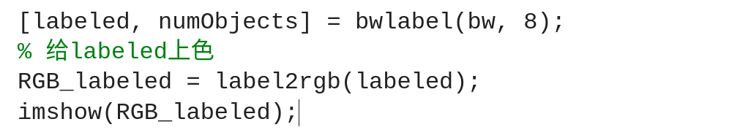

1. Object properties(物体特性), **regionprops()**:

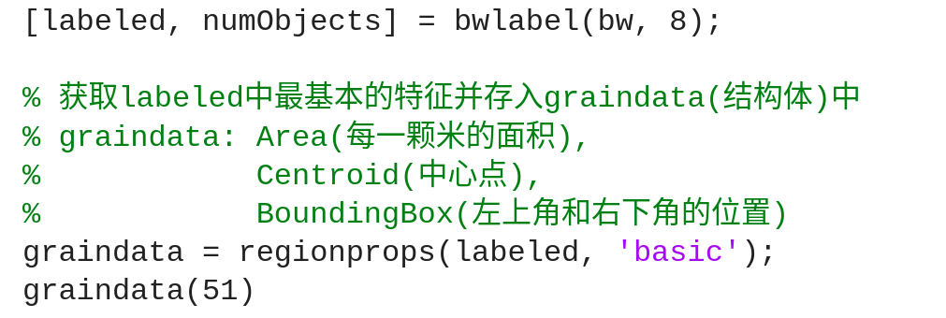

这里只获取了基本的特征，其他的特征自己去查吧

1. Interactive selection(互动式选择), **bwselect()**:

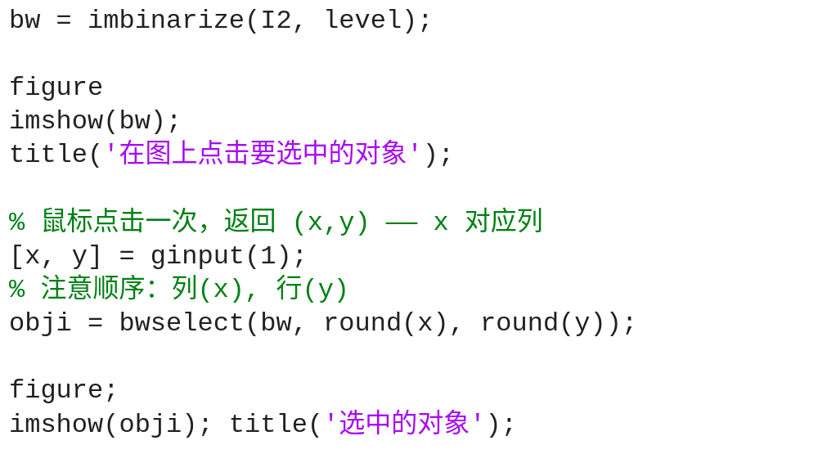

这样做的话可以在二值化后的图片上点击米粒，然后会生成另一张图片显示选择的米粒

1. 多项式的处理：
2. 在matlab中多项式的**表示方式：**

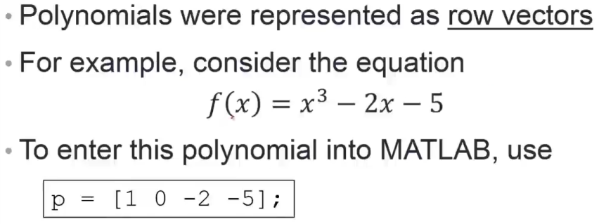

**P**是多项式的**系数向量**：在 f(x) 中，x3的系数是1，x2的系数是0，x1的系数是-2，x0的系数是-5

1. **绘制**多项式函数, **polyval()** ：

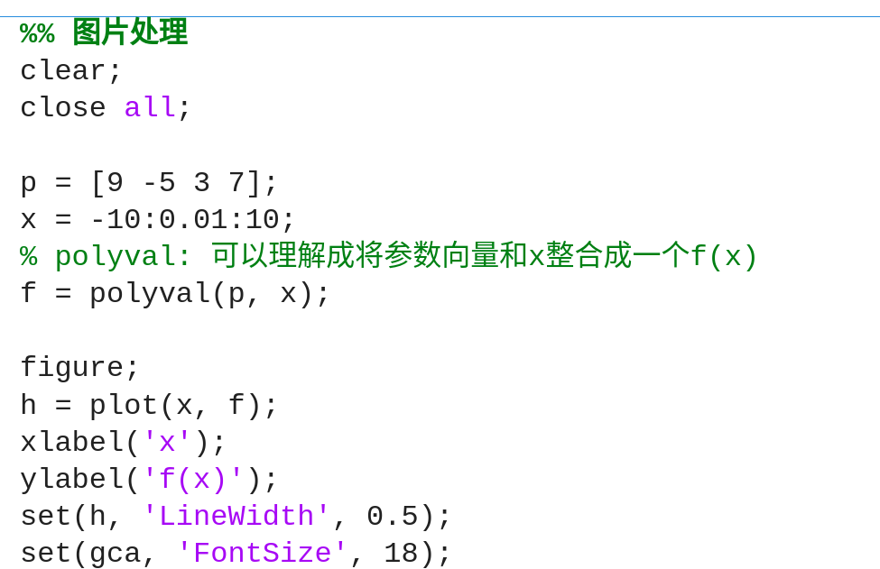

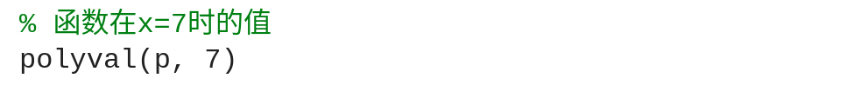

1. 微积分的计算, **微分**

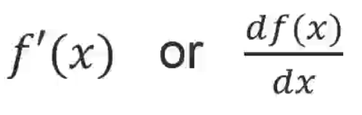

1. 多项式的微分，注意这里使用**系数向量**实现, **polyder()**:

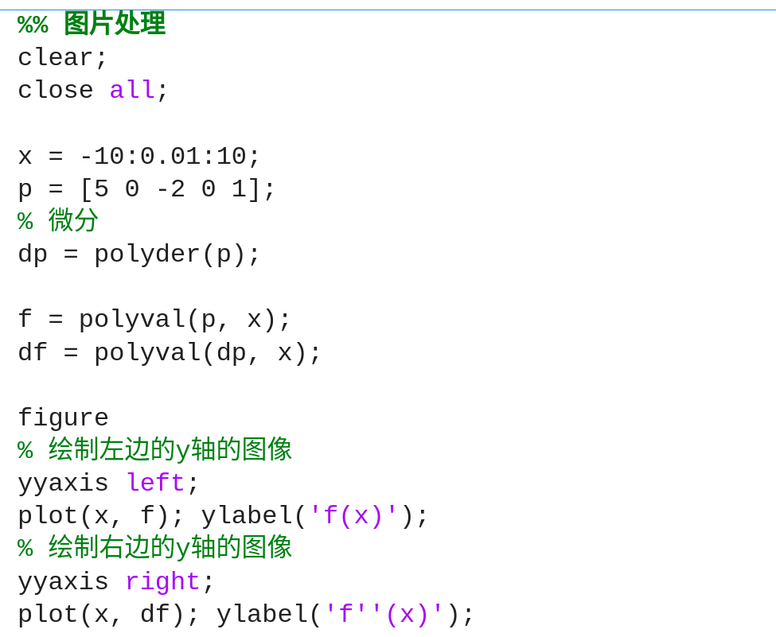

**一个好玩的例子：**

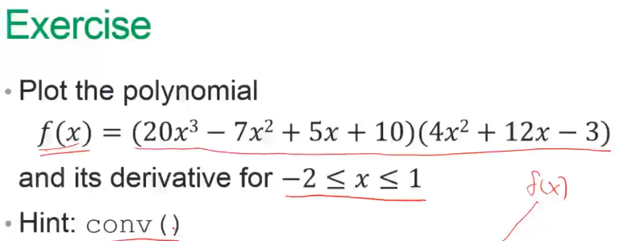

示例代码：

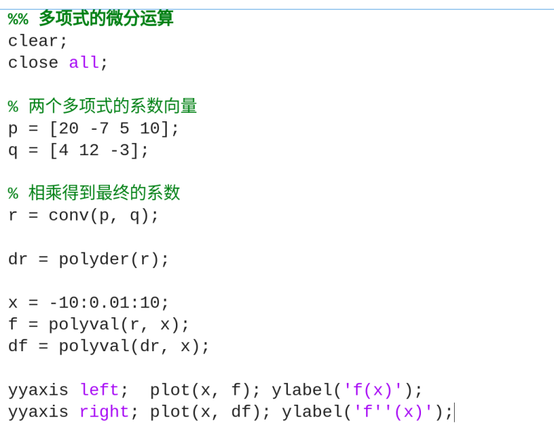

1. 数值的微分, **diff()** :

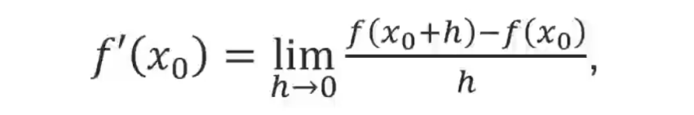

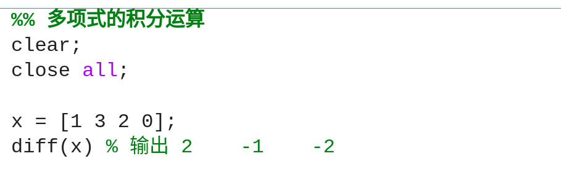

**diff()**会输出一个向量相邻元素间的差值，如上述代码中，diff()输出的第一个元素=3-1=x(2)-x(1)；第二个元素=2-3=x(3)-x(2)；第三个元素=0-2=x(4)-x(3)

计算斜率：

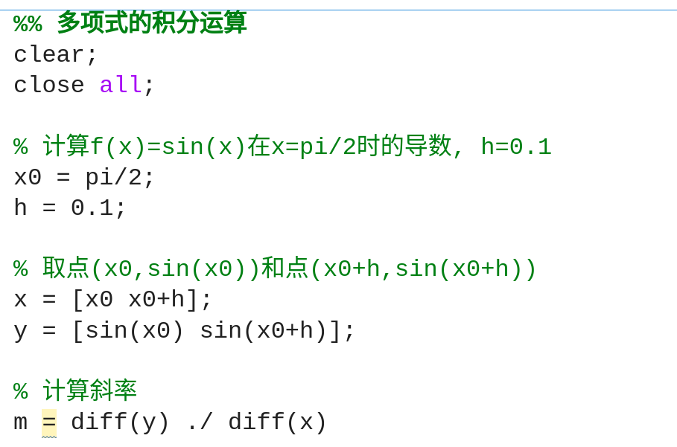

h的值越小，最终计算出的斜率就越准确

1. 计算一个范围的斜率

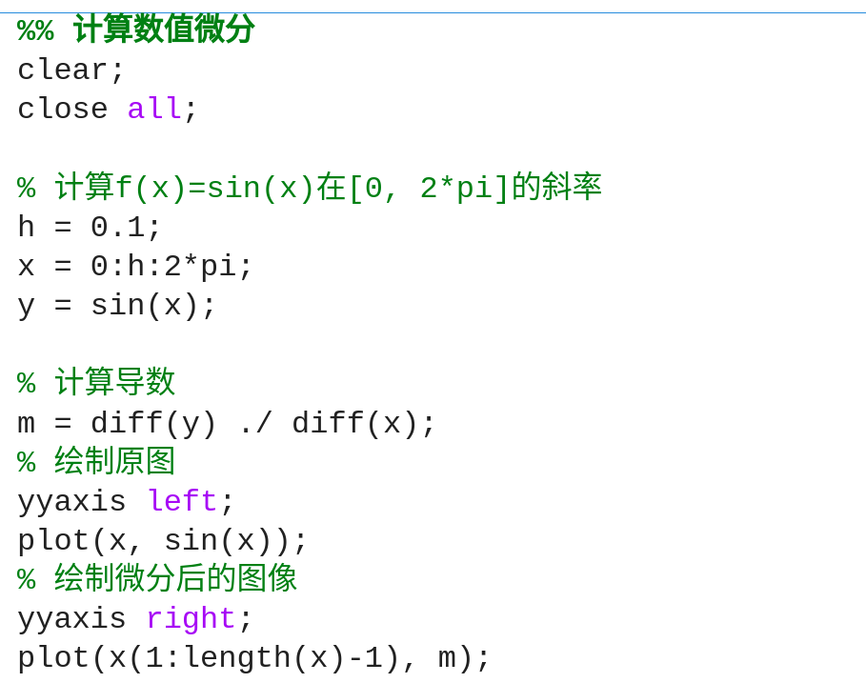

1. 二阶导及多阶导数

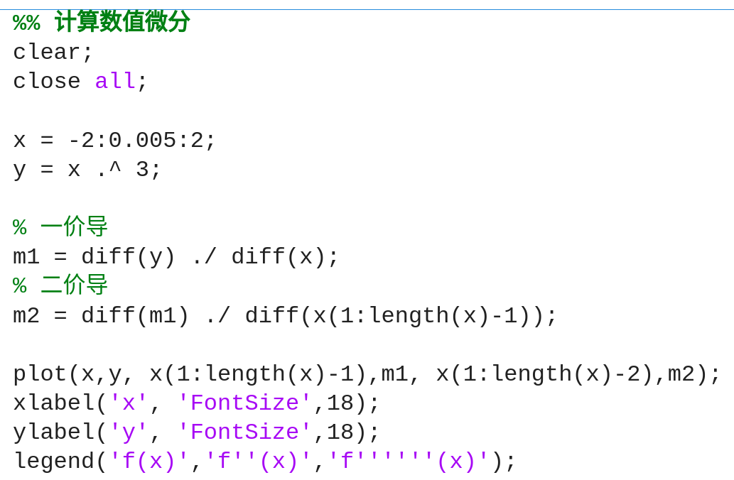

1. 微积分的计算, **积分**
2. 多项式的积分, **polyint()**:

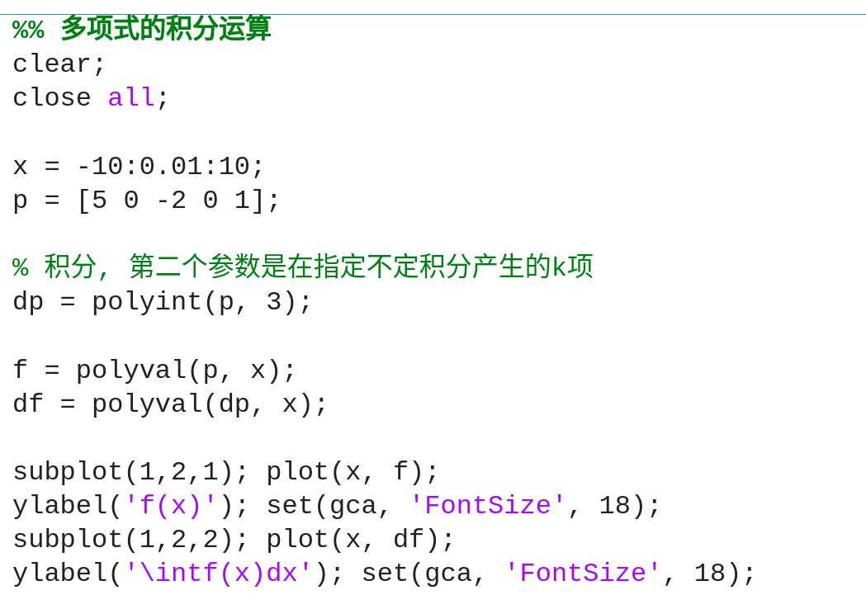

1. 定积分

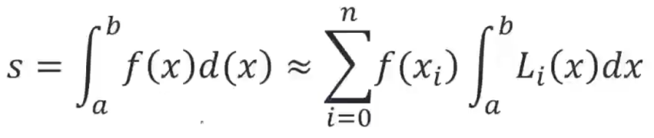

**思路**：将平面分成数个面积相等的小块，再计算定积分(函数与坐标轴围成的面积)

1. Matlab中分割有2中方式：

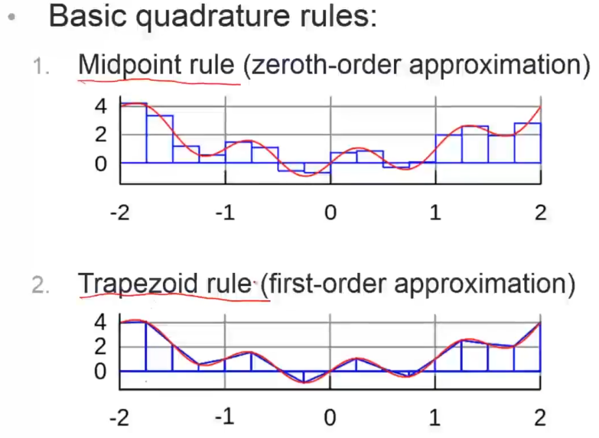

二者的区别：

第一种方式(**Midpoint rule**)：使用矩形预测

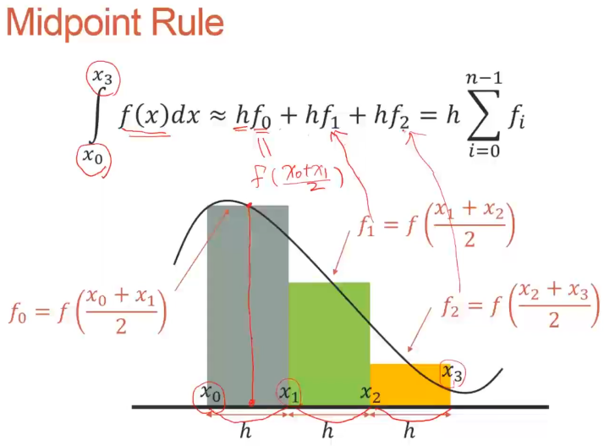

**示例**：

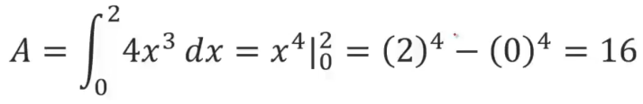

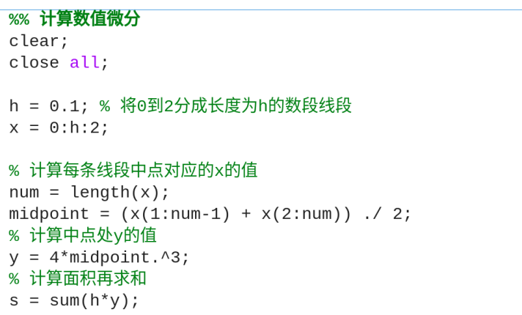

第二种方式(**Trapezoid rule**)：使用梯形预测

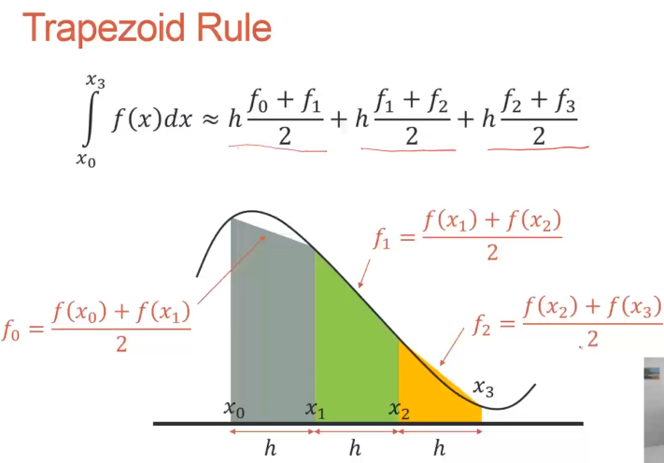

**示例**, **trapz()**：

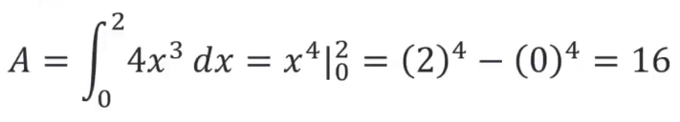

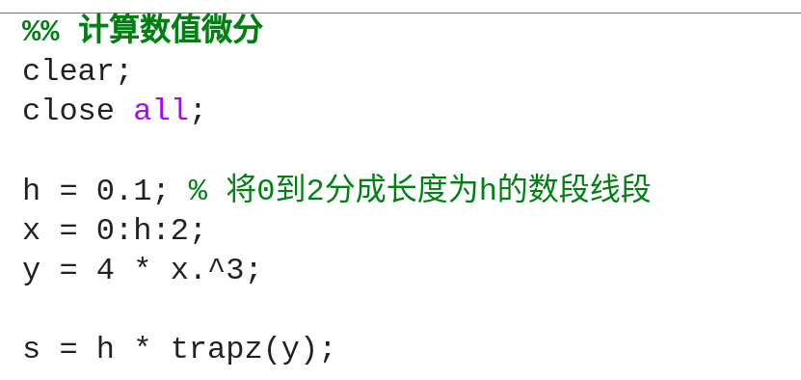

1. 另一种思路：1/3 Simpson’s 法

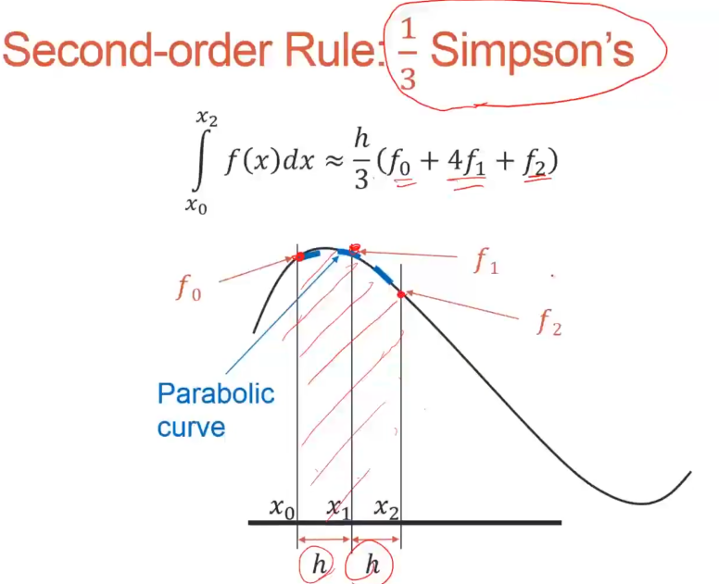

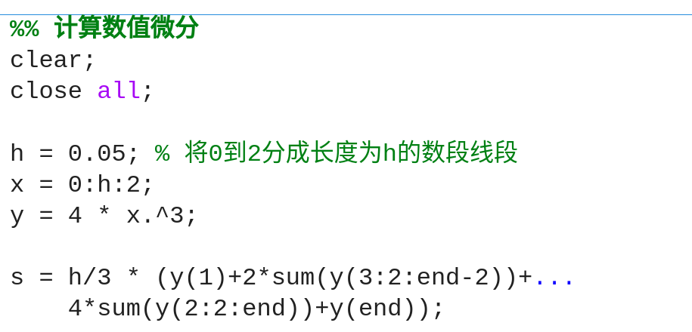

我也看不懂，自己去查吧

1. 三种方法的形象展示

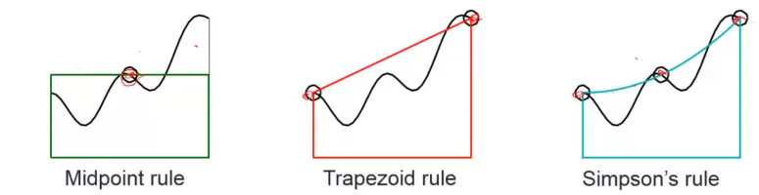

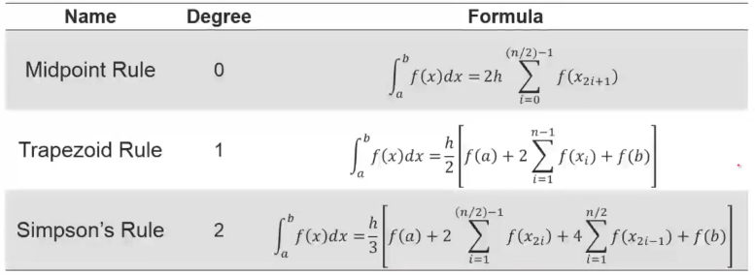

1. 使用 @ 来定义函数并进行计算, **integral()**：
2. 普通积分

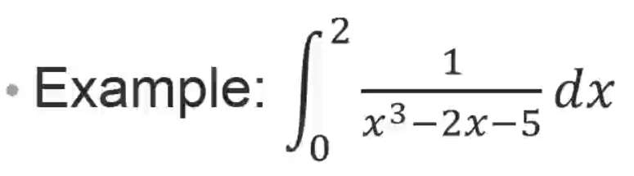

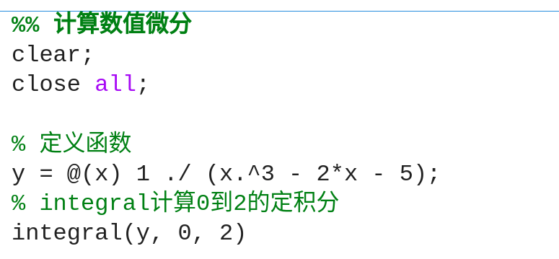

1. 二重/三重积分, **integral2(), integral3()**：

积分的顺序：从内到外

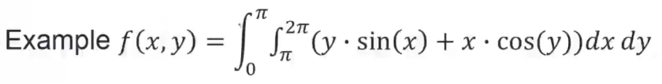

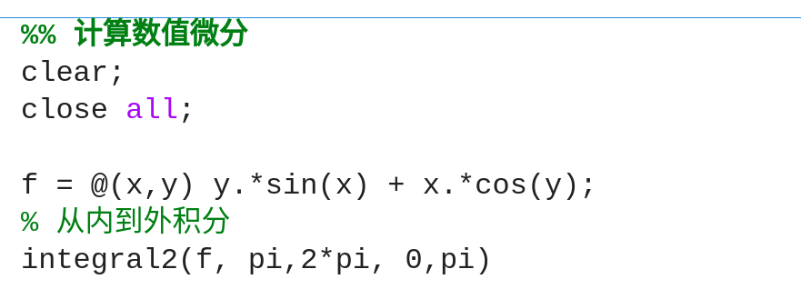

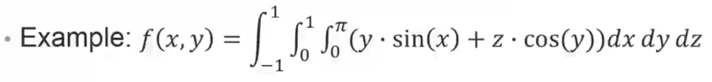

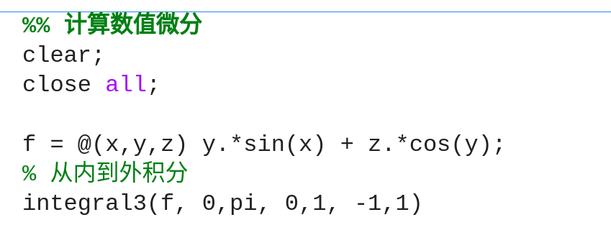

1. 求方程式的根
2. 运用**符号**的方式求根，即把未知数当作一个符号来解方程
3. 将未知数(这里是x)转成一个符号(symbol), **syms**, **sym()**:

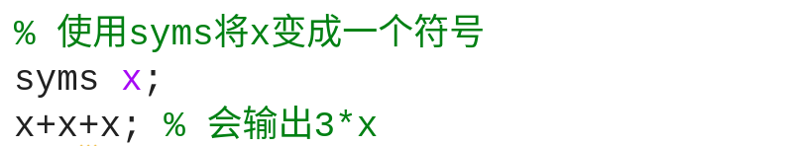

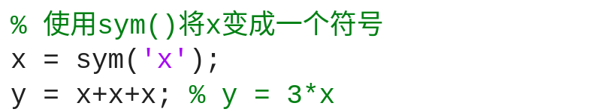

使用符号化的未知数可以**构建函数**

1. 运用符号的方式求根. **solve(equation, symbol) -> (方程式, 未知数)**:

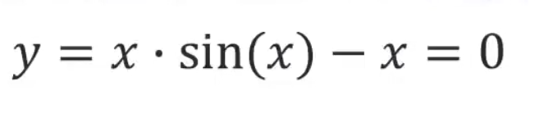

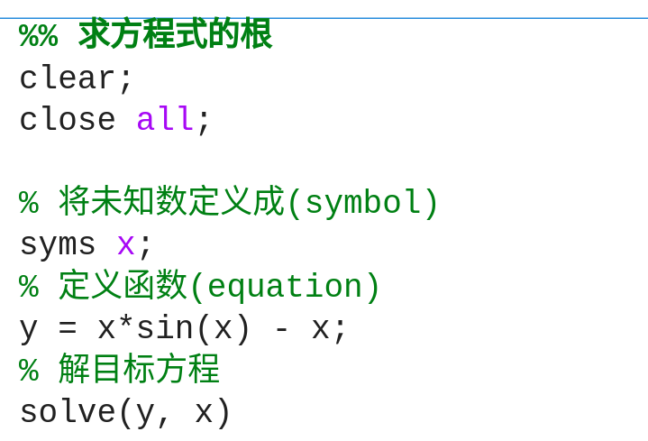

注意：solve() 默认方程式的等号**右边为0**，即**解方程y(x)=0**

1. 解二元一次方程

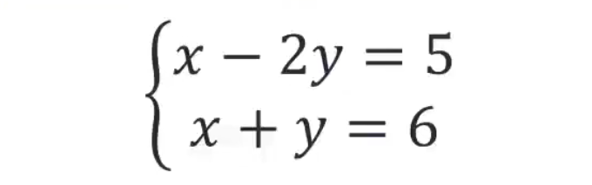

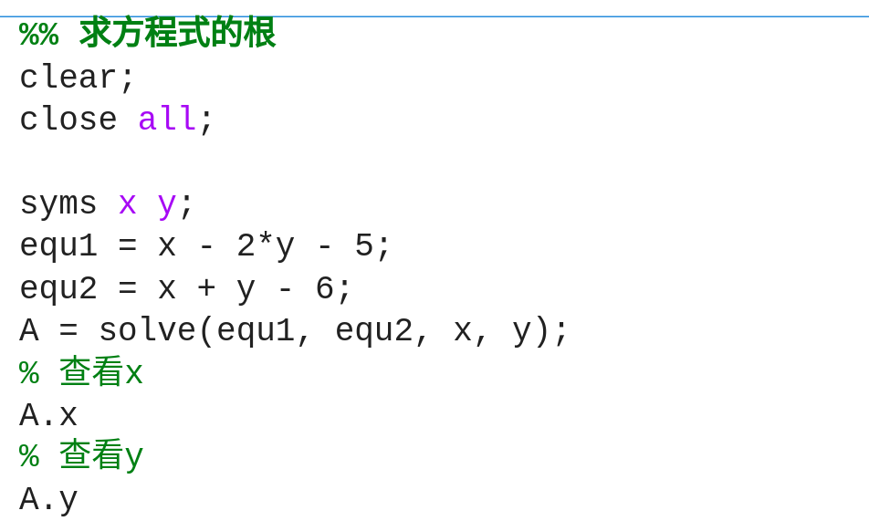

* **注意**: 这样只适合用来解线性的二元一次方程

1. 存在参数时依旧可以进行解方程的操作

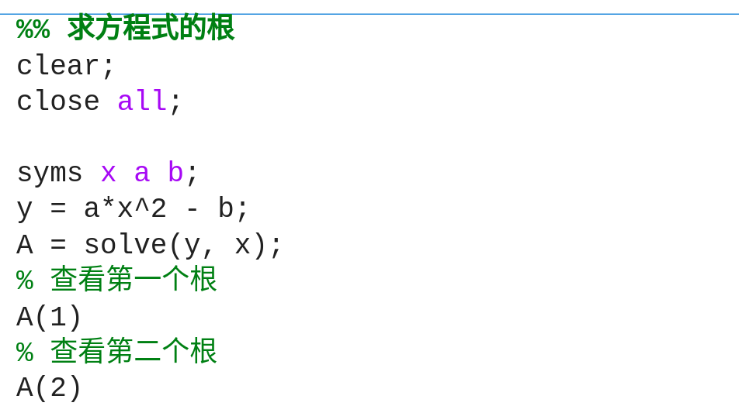

1. 与矩阵相关的解方程计算

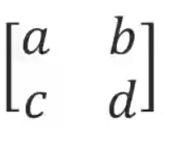

求该矩阵的逆矩阵

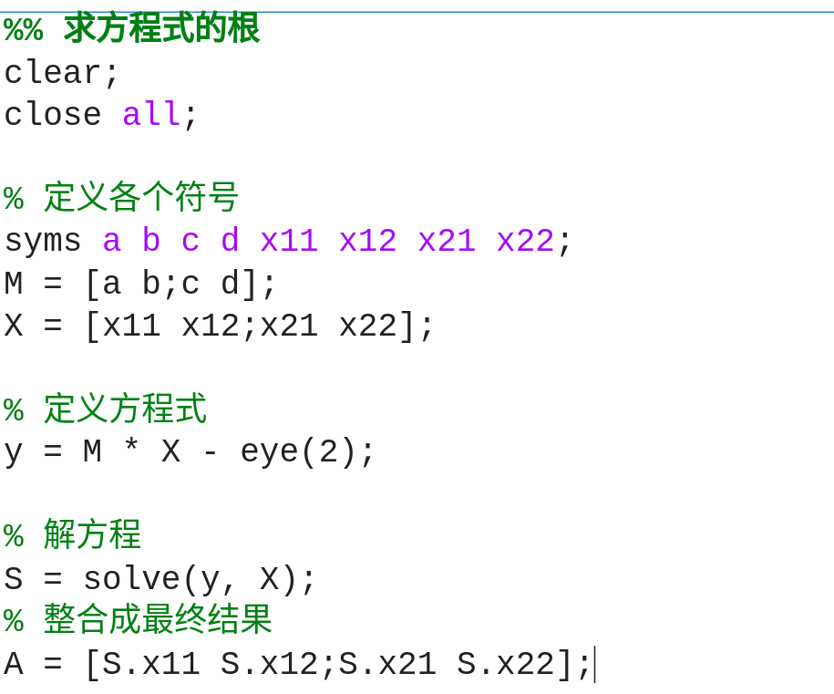

1. 使用符号的方式求微分, **diff(需要求微分的函数, 未知数)**:



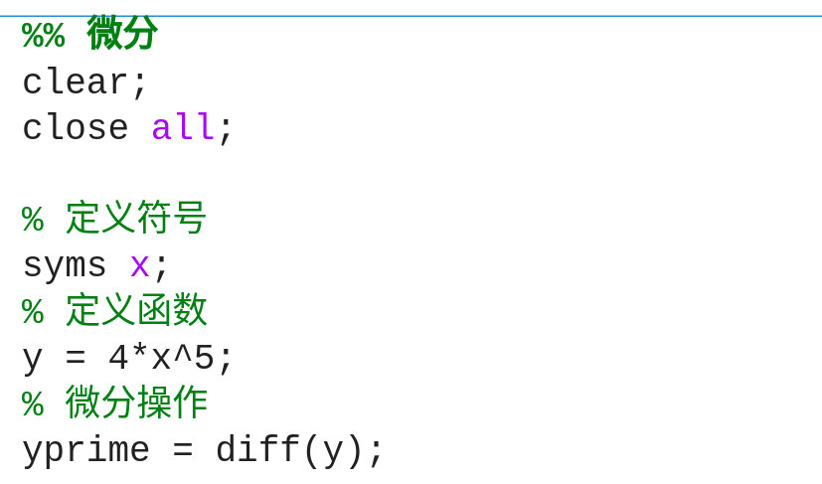

* **求偏导**

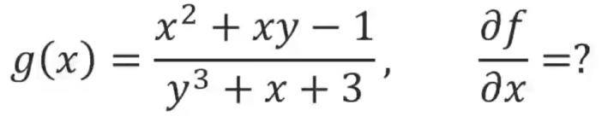

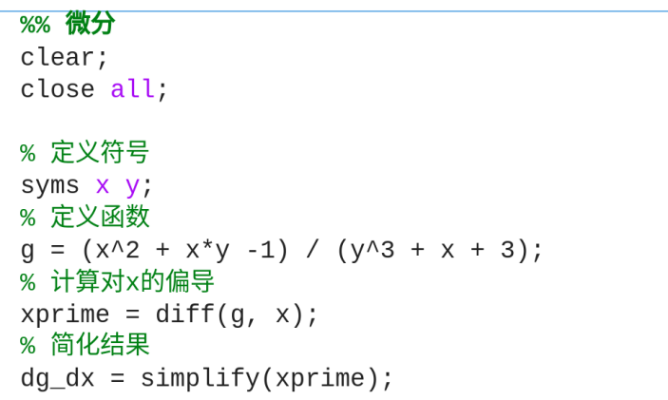

1. 使用符号的方式求微分, **int(被积函数, 未知数), subs()**:

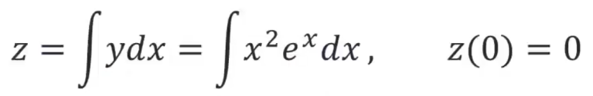

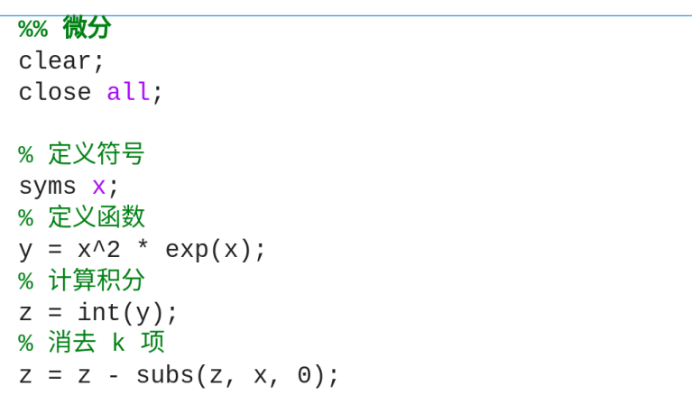

* 计算定积分, **int(被积函数, 未知数, 下限, 上限)**:

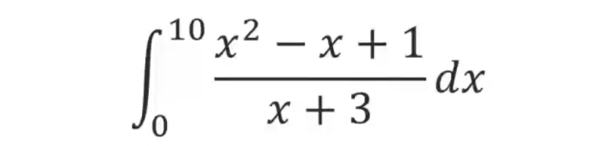

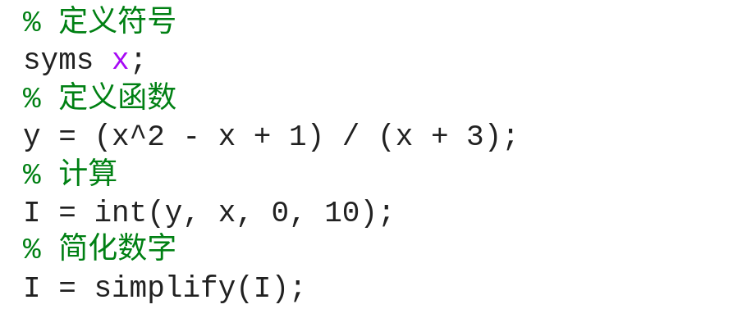

1. 利用**数值**或**函数**的形式求方程式的根
2. 使用**fsolve()** 方法解方程

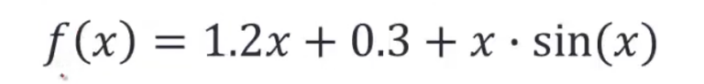

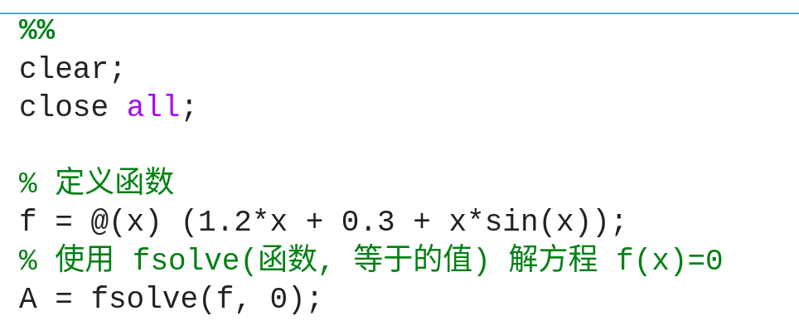

1. 解多元方程

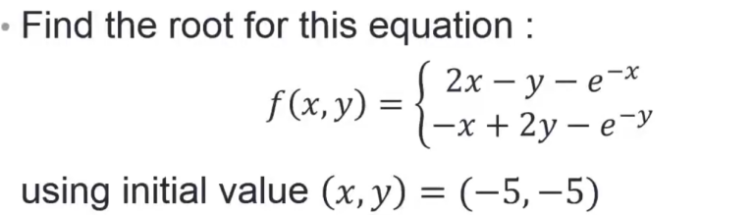

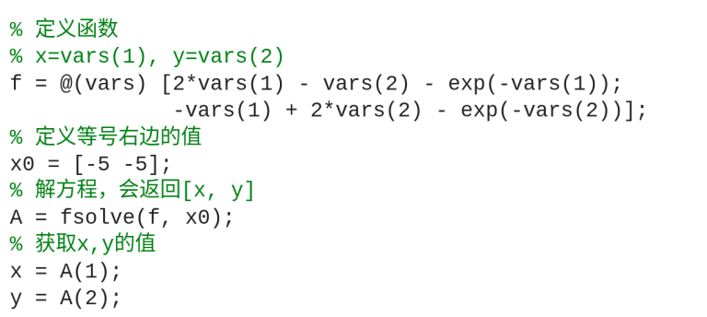

1. 使用 **fzero()** 方法也可以解方程，但有些情况无法解方程，这个自己去查吧(好像是只有在函数穿过了x轴才可以解)
2. **fsolve()** 和 **fzero()** 的进阶使用方式: 可以在最后一个参数后加上**options**参数

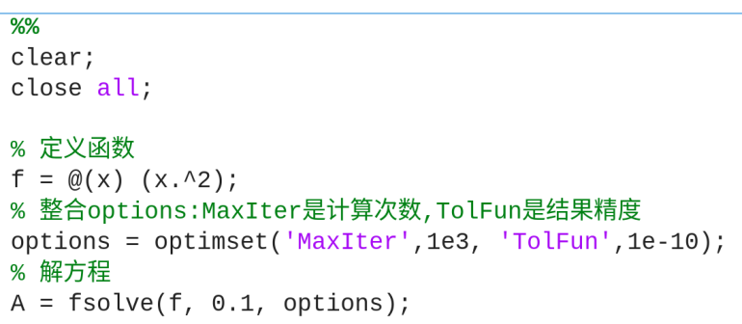

1. 对于使用**系数向量**表示的函数，可以使用 **root()** 方法

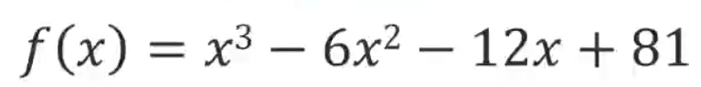

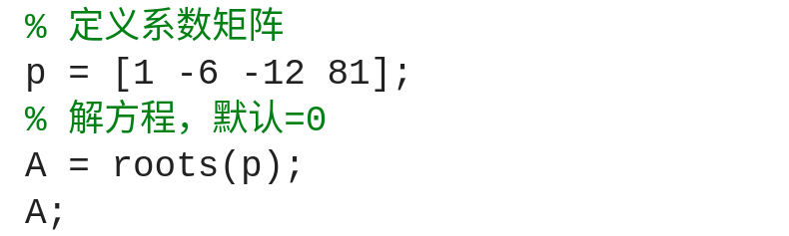

1. 递归函数

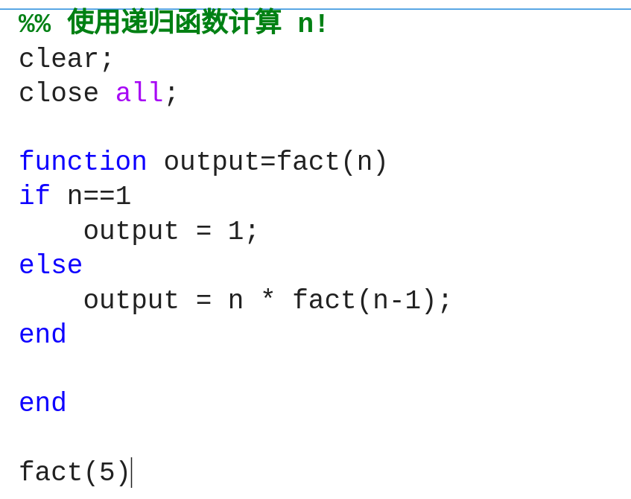

1. 线性方程式，即形如 Ax=B 的方程式，如：

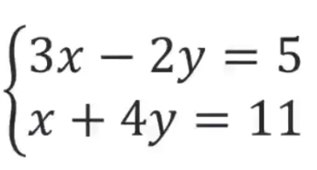 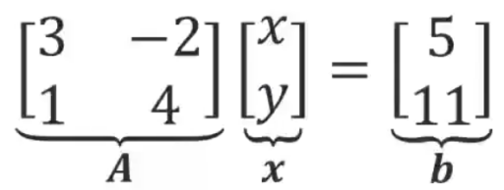

解这种方程的方式如下：

1. 高斯求解法，即把 Ax=b 先取其增广矩阵[A|B]，再化简成行阶梯行矩阵, **rref()**:

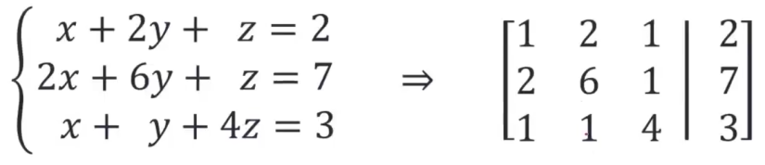

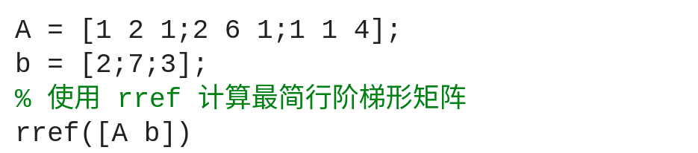

1. **LU Factorization**(三角形矩阵化简法)，即将A拆成2个三角形矩阵的乘积, **lu()**:

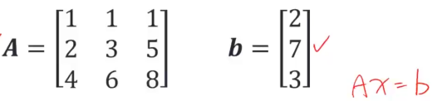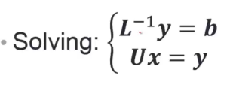

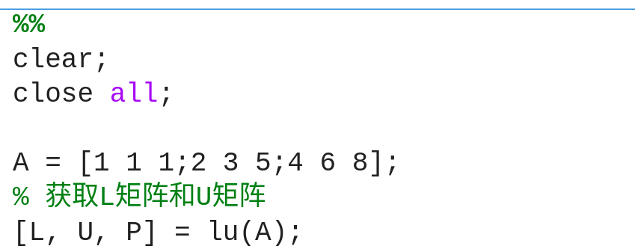

1. 上述2个过程是matlab内部的计算过程，实际上只需正常解方程Ax=b即可

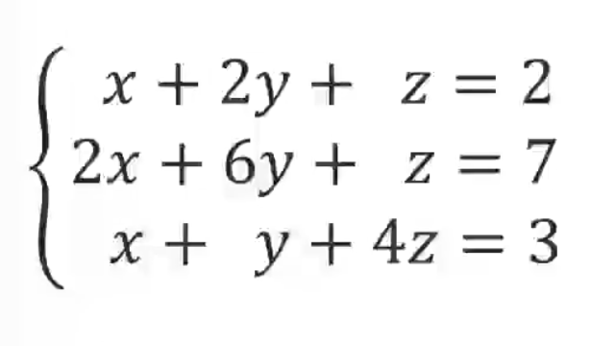

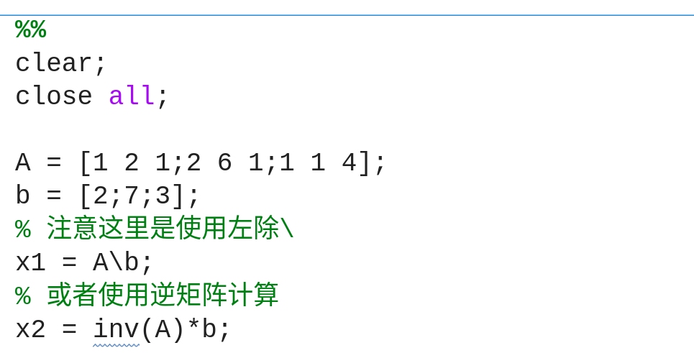

* inv(A)不存在的情况无法这样计算,可以自己试一下

1. 其他比较常用的方法

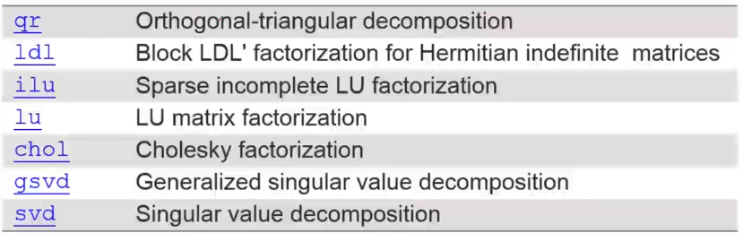

1. 线性系统
2. 普通线性系统, **eig()**：

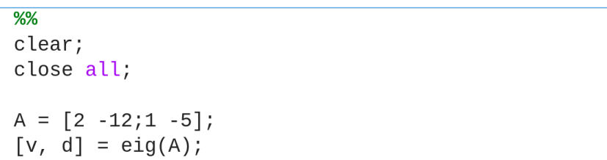

1. 含微分的线性系统

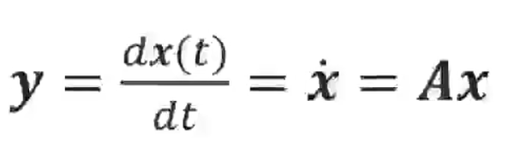

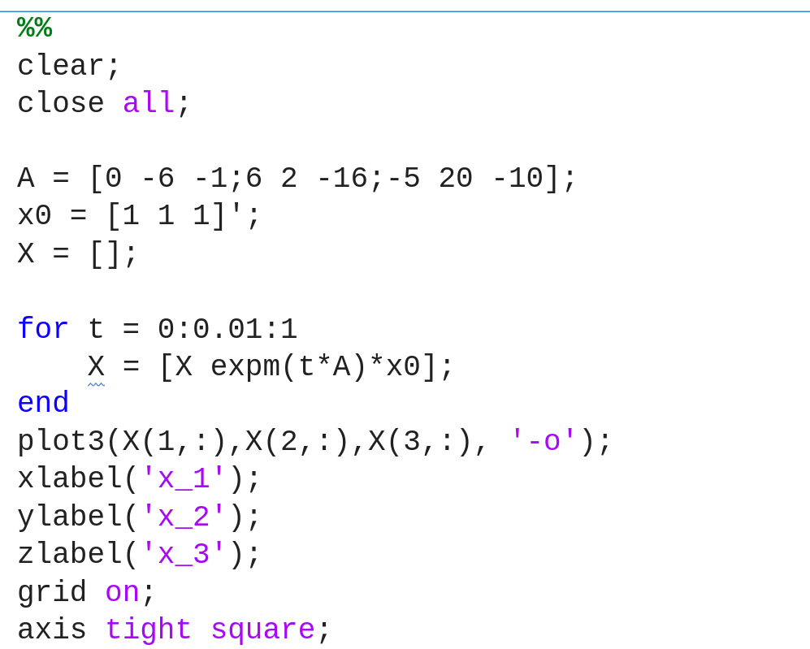

* 具体自己去查吧，哈哈哈

1. 叙述统计，即对数据的处理方式

加载数据集：

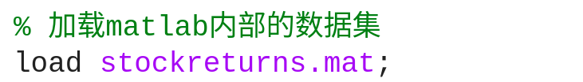

1. 处理数据的常用方法

**mean()**, **median()**, **mode()**, **prctile()**:

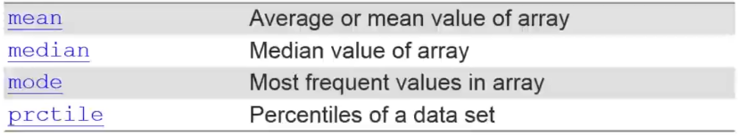

Quartile: 将数据从小到大排序后分成4等份,Quartilet通常是指q1和q3这两个数值，即上1/4位数和下1/4位数

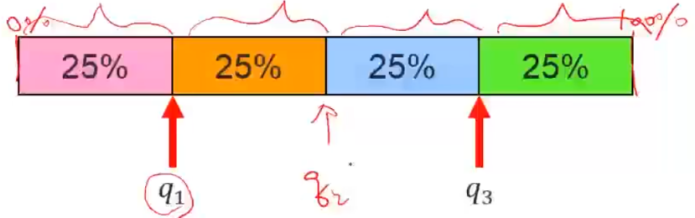

**max()**, **min()**:



**std()**, **var()**:



1. 绘图查看数据
2. 根据数据元素分布的频率绘制分布直方图

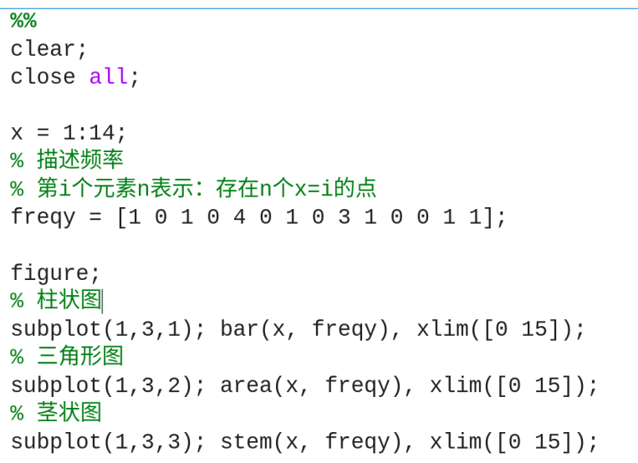

1. 根据原始数据绘制分布直方图, **histcounts()**方法:



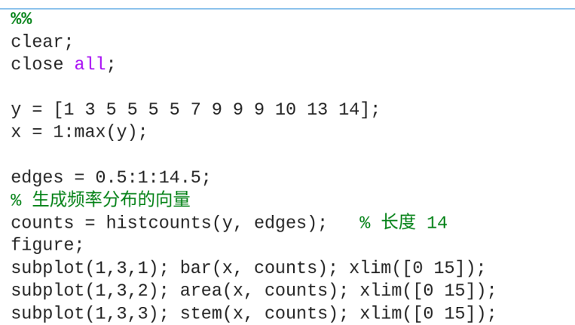

1. 盒形图(Boxplot), **boxplot()** 方法，这个图像会显示出最大、最小值、Quartile和中位数

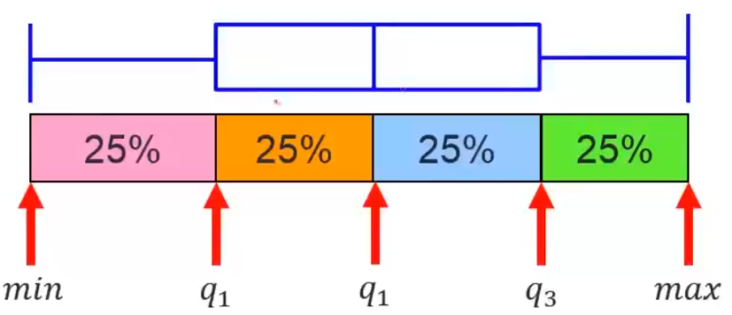

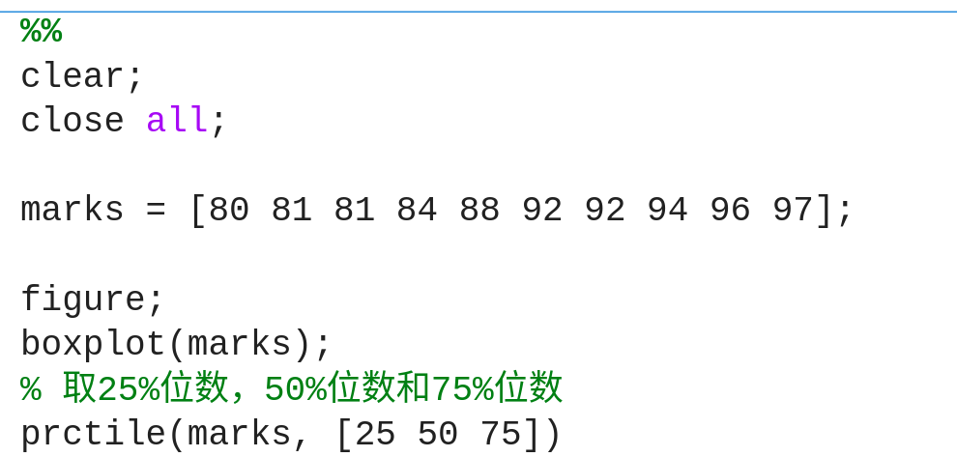

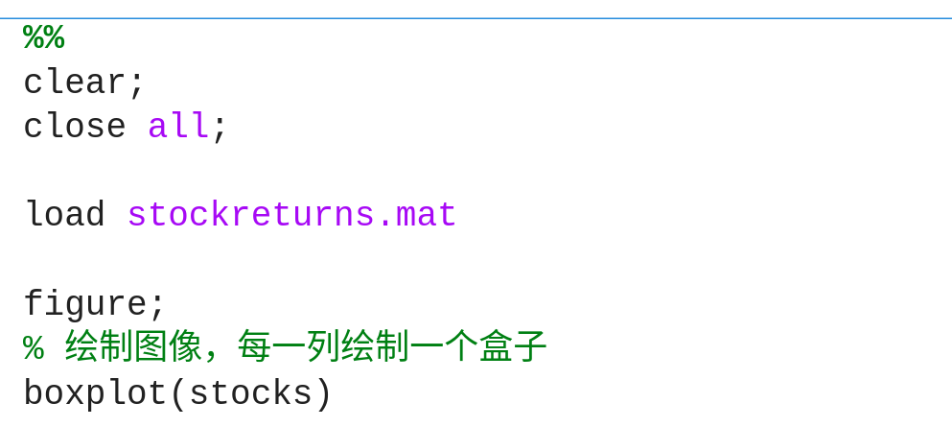

1. 根据盒形图查看图像的扭曲程度, **skewness()** 方法:

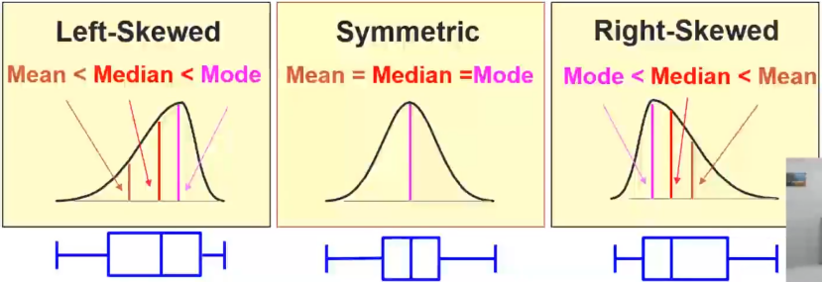

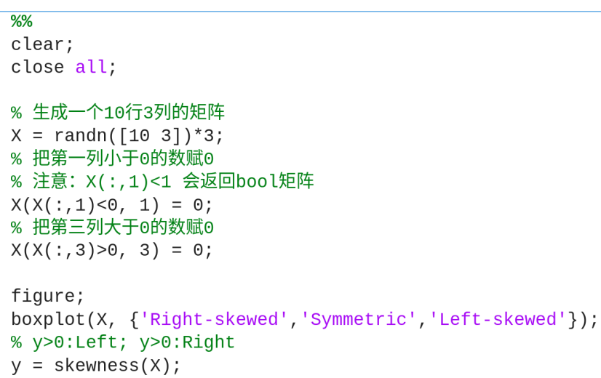

1. Kurtosis, 描述一个图像尖不尖

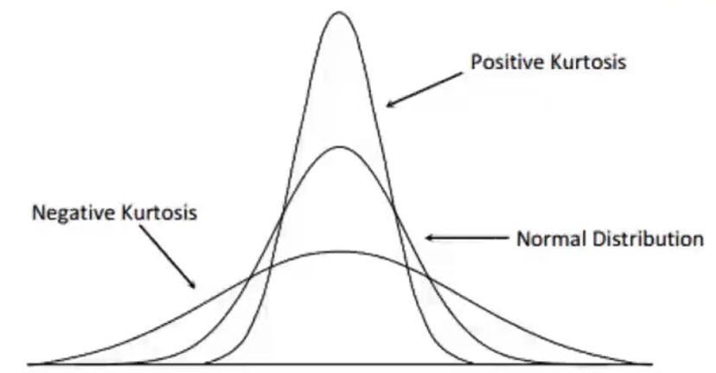

1. 推论统计, 即从一组资料中推得一个结论
2. Ttest()方法：

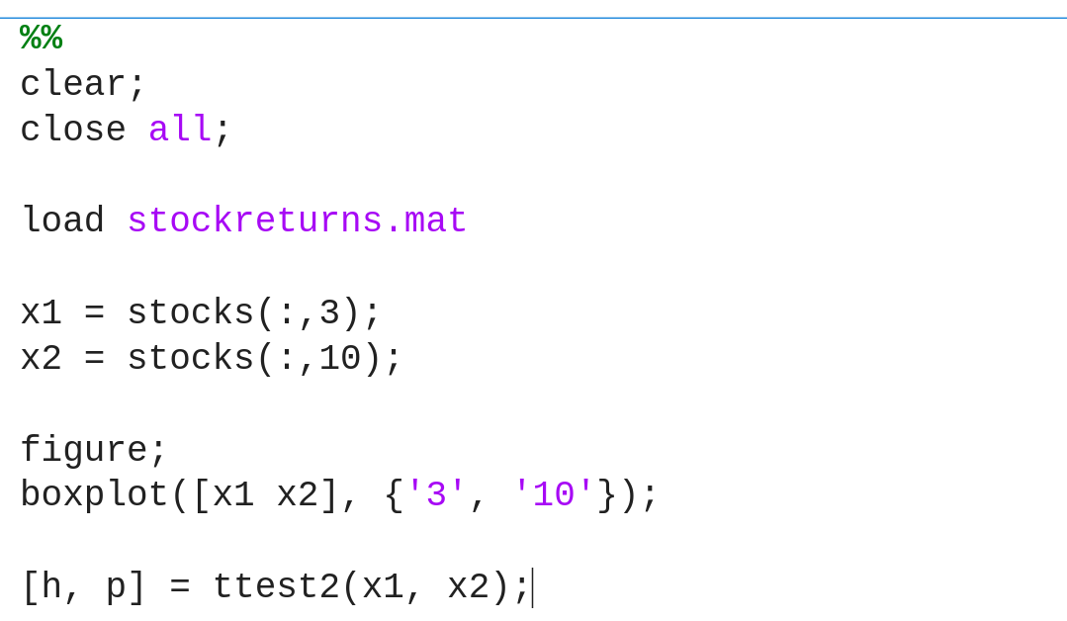

1. 其他的推论统计方法

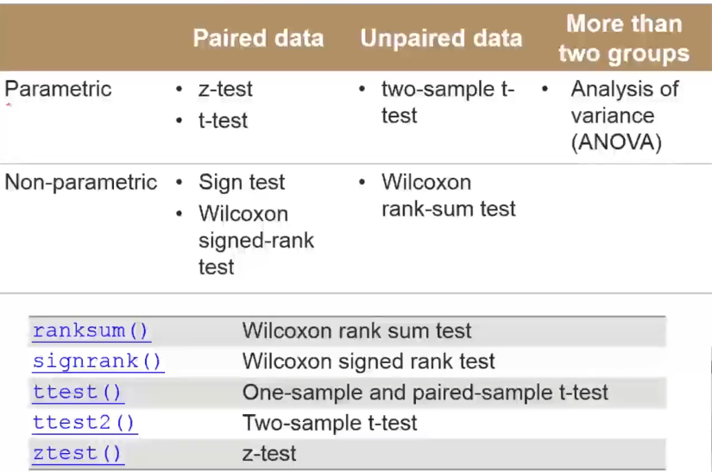

1. 曲线回归分析
2. 简单线性回归,即用一个线性函数(y=ax+b)去描述平面上离散的点

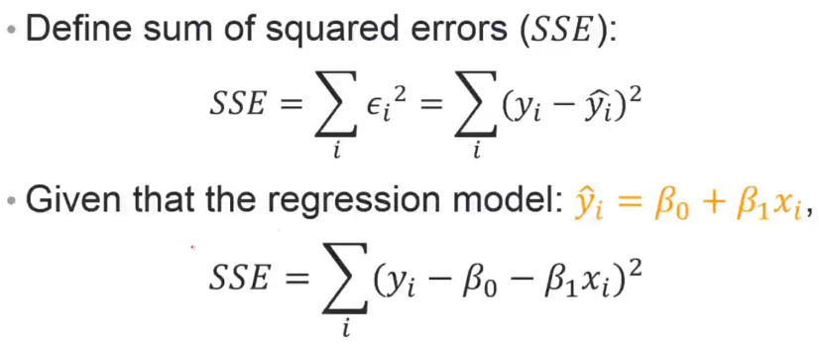

处理这类数据，实际上就是去寻找a和b的值使直线能描述点的分布(即SSE最小)

故可求SSE对2个参数的偏导，并令其等于0：

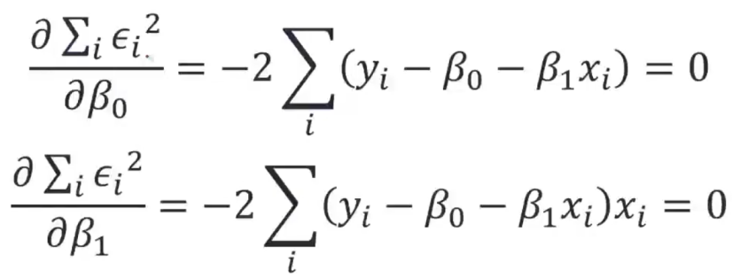

化简得：

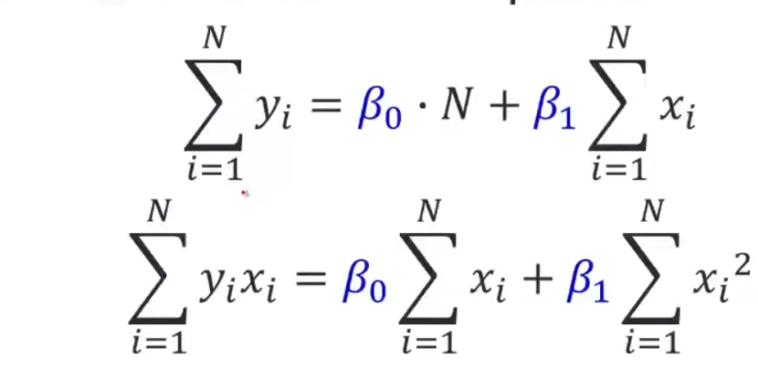

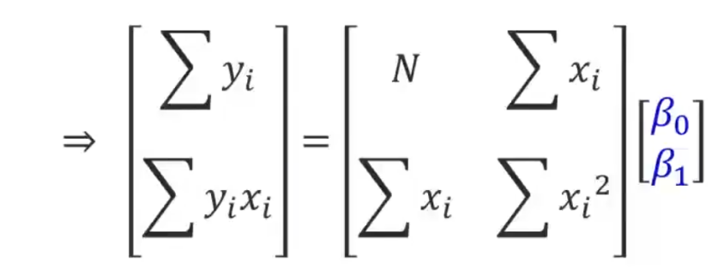

代码示例, **polyfit()** ：

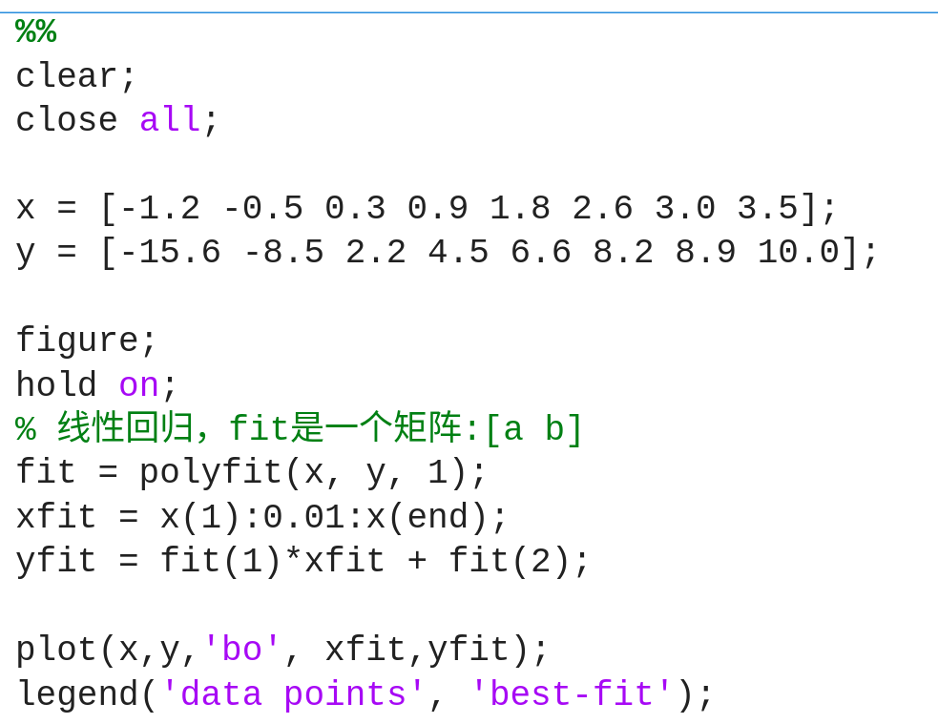

判断x与y之间是否有线性关系, **corrcoef()**:

1. 使用高次方的曲线进行线性回归

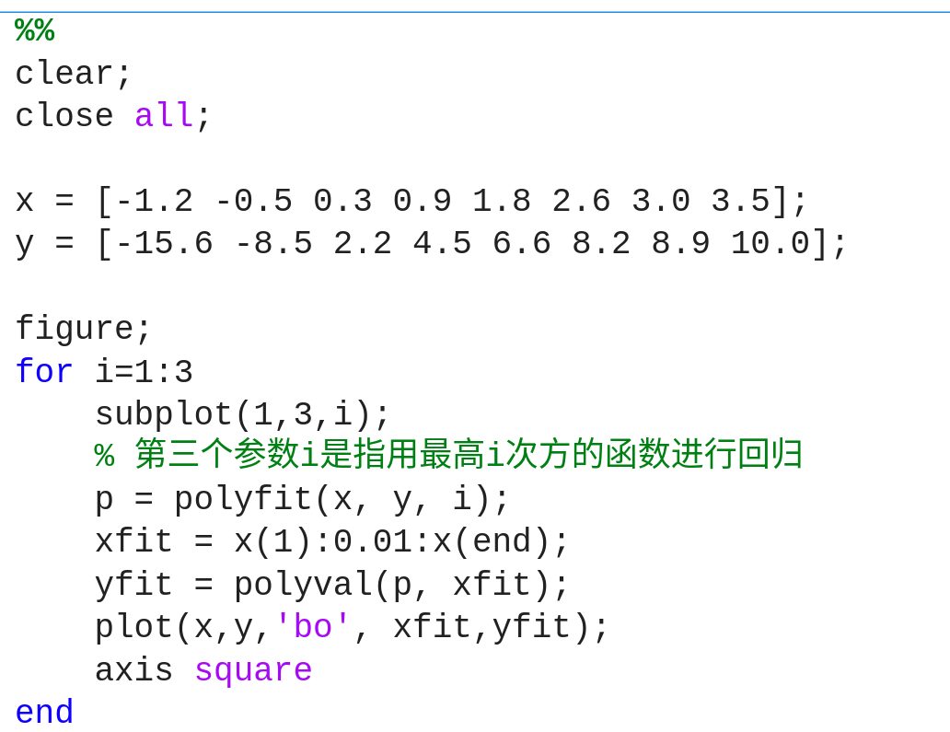

1. 有多个变量的线性回归(这样得在三维空间中表示), **regress()**:

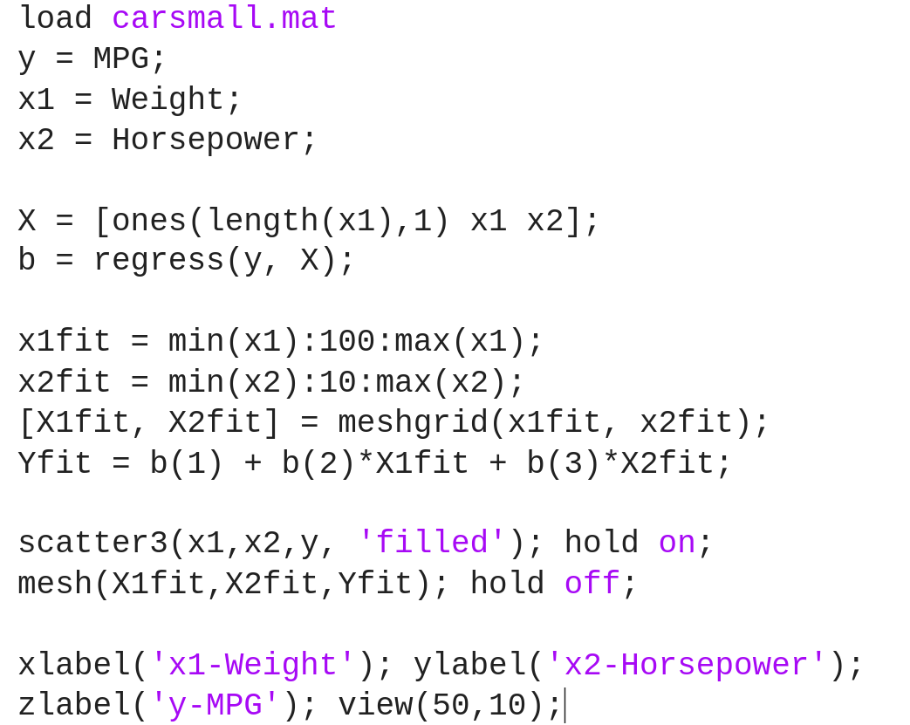

1. 非线性方程式的回归，可使用matlab内置工具**cftool()**
2. 内插
3. 线性内插, **interp1()**:

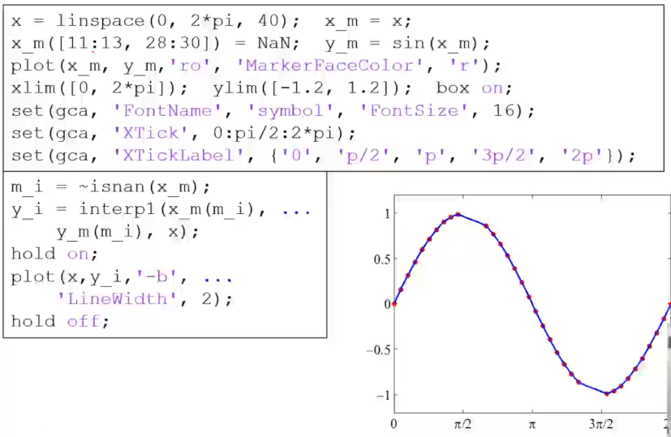

1. 如果获得更平滑的曲线，可用**spline()** 方法:

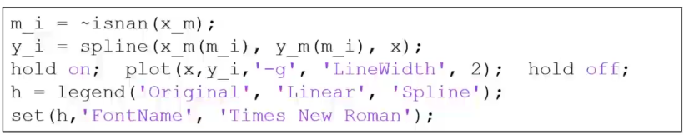

1. Hermite polynomial, **pchip()** 方法:

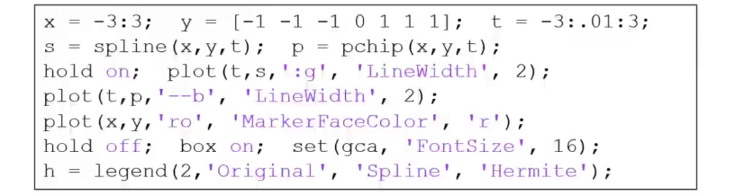

1. 2D 内插, **interp2()** :

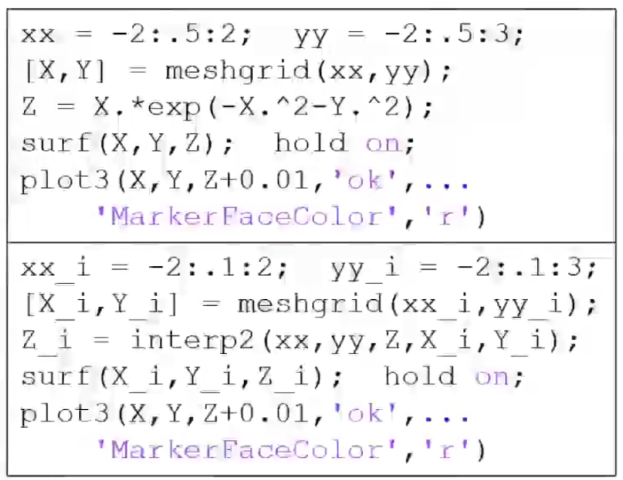

内插其实就是画出的图中那些格子状的东西

1. 使用spline做2D内插, **interp2(..., ‘cubic’)**:

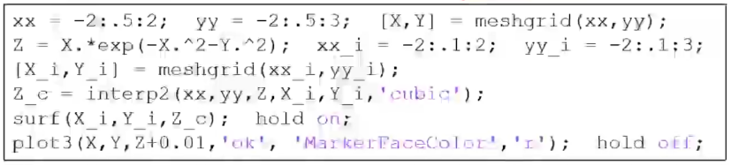

这样内插会圆滑很多